APLICATIE WEB SCRAPER IN DOMENIUL IMOBIALIAR

LUCRARE DE LICENŢĂ

 | Absolvent: | Bianca-Elena GRECEA
 | Coordonator ştiinţific: | As. Dr. Ing. Adela PUSCASIU

2020

DECAN, |  |  | DIRECTOR DEPARTAMENT,
Prof. dr. ing. Liviu MICLEA |  | Prof. dr. ing. Rodica POTOLEA

Absolvent: Bianca-Elena GRECEA

APLICATIE WEB SCRAPER IN DOMENIUL IMOBILIAR

- Enunţul temei: Scurtă descriere a temei lucrării de licenţă şi datele inițiale

- Conţinutul lucrării: (enumerarea părţilor componente) Exemplu: Pagina de prezentare, aprecierile coordonatorului de lucrare, titlul capitolului 1, titlul capitolului 2,… titlul capitolului n, bibliografie, anexe.

- Locul documentării: Universitatea Tehnică din Cluj-Napoca, Departamentul Automatica

- Consultanţi:

- Data emiterii temei: 8 iulie 2020

- Data predării: 16 iulie 2020

Absolvent: | ____________________________
Coordonator ştiinţific: | ____________________________

Declaraţie pe proprie răspundere privind
autenticitatea lucrării de licenţă

Subsemnatul(a)________________________________________________________________________________________________________________________, legitimat(ă) cu _______________ seria _______ nr. ___________________________
CNP _______________________________________________, autorul lucrării ____________________________________________________________________________________________________________________________________________________________________________________________elaborată în vederea susţinerii examenului de finalizare a studiilor de licență la Facultatea de Automatică și Calculatoare, Specializarea ________________________________________ din cadrul Universităţii Tehnice din Cluj-Napoca, sesiunea _________________ a anului universitar __________, declar pe proprie răspundere, că această lucrare este rezultatul propriei activităţi intelectuale, pe baza cercetărilor mele şi pe baza informaţiilor obţinute din surse care au fost citate, în textul lucrării, şi în bibliografie.
Declar, că această lucrare nu conţine porţiuni plagiate, iar sursele bibliografice au fost folosite cu respectarea legislaţiei române şi a convenţiilor internaţionale privind drepturile de autor.
Declar, de asemenea, că această lucrare nu a mai fost prezentată în faţa unei alte comisii de examen de licenţă.
In cazul constatării ulterioare a unor declaraţii false, voi suporta sancţiunile administrative, respectiv, anularea examenului de licenţă.

Data  _____________________ |  | Nume, Prenume  _______________________________
 |  | Semnătura

De citit înainte (această pagină se va elimina din versiunea finală):

- Cele trei pagini anterioare (foaie de capăt, foaie sumar, declaraţie) se vor lista pe foi separate (nu faţă-verso), fiind incluse în lucrarea listată. Foaia de sumar (a doua) necesită semnătura absolventului, respectiv a coordonatorului. Pe declaraţie se trece data când se predă lucrarea la secretarii de comisie.
- Pe foaia de capăt, se va trece corect titulatura cadrului didactic îndrumător (consultaţi pagina de unde aţi descărcat acest document pentru lista cadrelor didactice cu titulaturile lor).
- Documentul curent a fost creat în MS Office 2007. Dacă folosiţi alte versiuni e posibil sa fie mici diferenţe de formatare, care se corectează (textul conţine descrieri privind fonturi, dimensiuni etc.).
- Cuprinsul începe pe pagina nouă, impară (dacă se face listare faţă-verso), prima pagina din capitolul Introducere tot aşa, fiind numerotată cu 1. Pentru actualizarea cuprinsului, click dreapta pe cuprins (zona cuprinsului va apare cu gri), Update field->Update entire table.
- Vizualizaţi (recomandabil şi în timpul editării) acest document după ce activaţi vizualizarea simbolurilor ascunse de formatare (apăsaţi simbolul π din Home/Paragraph).
- Fiecare capitol începe pe pagină nouă, datorită simbolului ascuns Section Break (Next Page) care este deja introdus la capitolul precedent. Dacă ştergeţi din greşeală simbolul, se reintroduce (Page Layout -> Breaks).
- Folosiţi stilurile predefinite (Headings, Figura, Tabel, Normal, etc.)
- Marginile la pagini nu se modifică (Office 2003 default).
- Respectaţi restul instrucţiunilor din fiecare capitol.

Cuprins

Capitolul 1. Introducere 3
1.1. Contextul lucrarii 3
1.2. Tema si continutul lucrarii 4
Capitolul 2. Obiective 6
2.1. Scraper 6
2.1.1. Gasirea sursei 6
2.1.2. Prelevarea datelor 6
2.2. Baza de date 6
2.2.1. Organizarea datelor 6
2.2.2. Stocarea datelor 6
2.3. Machine Learning 6
2.3.1. Pregatirea modelului 7
2.3.2. Crearea modelului si stabilirea de algoritmi 7
2.4. WEB 7
2.4.1. Crearea unui server pentru aplicatia web 7
2.4.2. Crearea unei interfete web 7
2.4.3. Legarea interfetei web cu serverul 8
2.4.4. Legarea modelului cu aplicatia 8
2.4.5. Combinarea datelor web cu cele obtinute din model 8
2.5. Stabilirea unui rezultat 8
Capitolul 3. Studiu Bibliografic 10
3.1. Evolutia datelor 10
3.2. Studii bazate pe Machine Learning 11
3.3. Comparatie cu aplicatii existente 12
Capitolul 4. Analiză, Fundamentare Teoretică si Proiectare 14
4.1. ASP.Net 17
4.1.1. Arhitectura serverului 18
4.2. Comunicarea 20
4.2.1. Protocolul HTTP 21
4.3 MVC 22
4.4 Angular 23
4.4.1 De ce Angular? 23
4.4.2 Structura aplicatiei 24
4.5 Scraper 27
4.5.1 Definitie, tehnologii si concepte folosite 27
4.6 Machine Learning 29
Capitolul 5. Implementare 33
5.1. Diagrame pentru descrierea aplicatiei 33
5.2. Implementarea Bazei de Date 37
5.3. Implementarea Serverului 39
5.2. Implementarea Intefetei 43
5.3. Implementarea Scraper-ului 45
5.4. Implementarea modelului de predictie 46
Capitolul 6. Testare, Validare şi Utilizare 49
Capitolul 7. Concluzii si dezvoltari ulterioare 53
7.1. Concluzii 53
7.2. Dezvoltari ulterioare 53
Bibliografie 55
Anexa 1 (dacă este necesar) 56

Introducere

Contextul lucrarii
Un efect advers al dezvoltarii tehnologice realizate in ultimele decenii a afectat o mare parte a populatiei, astfel incat in ziua de astazi, oamenii se bazeaz pe noile tehnologii sa indeplineasca majoritatea nevoilor acestora. In urma unei statistici facute in 2019, Google a declarat ca in medie, un utilizator realizeaza 3-4 cautari pe internet in fiecare zi. In ultimul deceniu, departamentul de web development a lansat o gama larga de produse care au reusit sa usureze satisfacea nevoilor de afirmare sociala, psihologice, cat si a celor de baza. Aceasta lucrare prezinta imbunatatirea, cat si problemele existente in paginile web actuale. Totodata, lucrarea propune folosirea site-urilor de proprietati imobiliare in combinatie cu inteligenta artificiala.
In 1950, Alan Turing a descris in lucrarea lui „Computing Machinery and Intelligence” un concept care a reusit sa faca progrese reale in toate domeniile existente. Studiul porneste de la simpla intrebare „Pot masinile sa gandeasca?”. 70 de ani mai tarziu intalnim in domeniul Finantelor, Marketing-ului, Sanatatii, Militar, Agricol si multe altele, produse bazate pe inteligenta artificiala. Acest fapt se datoreaza dezavantajului major al omului, greseala. Este normal pentru un doctor sa ii tremure mana catusi de putin, este normal pentru un inginer sa greseasca un calcul, este normal pentru un avocat sa nu isi aminteasca toate legile citite.
In zilele noastra, oamenii cauta cea mai rapida, eficienta, usoara si ieftina solutie la problemele/nevoile lor. Cea mai importanta necesitate a unui om este cea de satisfacere a nevoilor fiziologice precum mancare, apa si locuinta. In medie, o persoana nu poseda resursele financiare necesare cladirii unei locuinte propri, astfel trec printr-o serie se etape, in mare parte ajungand la concluzia ca o chirie este solutie. Majoritatea oamenilor au ajuns concluzia, dupa ce au cautat un loc in care sa poata sa stea pentru o perioada mai lunga de timp( minim 6 luni), ca sunt coplesiti de multitudinea variantelor pe care le au. Cum pot ei clasifica o locuinta ca find buna sau rea?
In primul rand, o persoana care este in cautarea unei chirii trebuie sa stabileasca un set minim de cerinte care necesita sa fie indeplinite. Spre exemplu, acestea se pot referi la zona in care proprietatea este situata, etajul, daca sunt dispusi sa imparta locuinta cu alte persoane sau nu, daca exista locui de parcare si multe altele. Fiecare are un set diferit de cerinte cand vine vorba de locuinta lor, dar toti au in comun intrebarea „care este pretul corect pentru ceea ce imi doresc?”.
Ca sa putem raspunde la aceasta intrebare, trebuie sa analizam o simpla situatie in care un apartament de 40 de metri patrati, situat in centru, este dat in chirie pentru 300 de euro pe luna. Este acesta un pret corect? In situatia actuala, acesta este partial corect, cat si unul incorect. Daca vorbim de un apartament ultra-modern atunci suma de 300 de euro este considerat mica pentru multe persoane, daca vorbim de un apartament care are ca scop doar satisfacerea nevoilor de baza, fara imbunatatiri, atunci este considerat acceptabil in mare parte din cazuri. Dar pe baza a ce se pot face aceste presupuneri? Infomarea in domeniul imobiliar se bazeaza pe surse incerte. Cel mai bun raspuns ar putea fi oferit de o persoana care a analizat intreaga piata, a luat in considerare toti factorii care ar putea face pretul sa varieze, dar unde sunt aceste persoane?
Asemenea persoane poarta denumirea de agenti imobiliari. Care sunt avantajele acestora? Economisirea timpului necesar unei locuinte, siguranta filtrarii posibilitatilor din piata actuala in functie de cerintele personale, o consultanta financiara asupra situatiei. Care sunt dezavantajele? Proprietatile oferite de ei nu sunt garantate ca au pretul corect, necesita resurse financiare, incertitudinea ca ar fi putut sa gaseasca o varianta mai buna. La urma urmei, se omite un aspect neintentionat al acestei situati. Agentiile imobiliare sunt reprezentate de oameni, care pot face greseli.
Toate aceste aspecte pot fi rezolvate cu ajutorul inteligentei artificiale. Stuart Russell si Peter Novig au definit acest termen ca si „the study of agents that receive percepts from the environment and perform actions”. De obicei, acest concept a fost abordat in domenii ce necesita o analiza mult mai complexa, dar asta nu inseamna ca nu poate fi aplicata si sa se foloseasca avantajele acesteia in scopul satisfacerii nevoilor de baza. Cu ajutorul Machine Learning-ului putem introduce un program in contextul actual prin a preleva date de pe site-urile actuale, reusind sa ofere ulterior rezultate reale, bazate pe criterii concrete pentru intrebarea „care este pretul corect?”.
Acestea fiind zise, in urmatoarele capitole se vor analiza mai in detaliu etapele prin care programul trebuie sa treaca pana la oferirea unui rezultat finit. O scurta introducere in acest proces este :
- Gasirea sursei
- Prelevarea datelor
- Organizarea datelor
- Stocarea datelor
- Pregatirea modelului
- Crearea engine-ului prin stabilirea de algoritmi
- Crearea unui server pentru aplicatia web
- Crearea unei interfete web
- Legarea interfetei web cu serverul
- Legarea serverului cu engine-ul
- Combinarea datelor web cu cele obtine din engine
- Stabilirea unui rezultat

Tema si continutul lucrarii
Scopul aplicatiei este de a eficientiza procesul de cautare a unei chirii, combinand date din mai multe surse si de a solutiona problema pretului nejustificat. Prin imbinarea implementarii unei aplicatii web cu engine de Machine Learning se vor oferi presupuneri asupra pretului corect al unei chirii, avand o justificare in spatele acestei valori, eliminand factorii prezenti in situatia actuala care nu sunt relevanti in cazul de fata, factori precum: parerea personala, expertiza limitata asupra pietei imobiliare, greseli involuntare si multe altele.
Structura lucrarii este urmatoarea:

- Capitolul 1: Introducere
- Capitolul 2: Obiective
- Capitolul 3: Studiu bibliografic
- Capitolul 4: Analiza, fundamentare teoretica si proiectare
- Capitolul 5: Implementare
- Capitolul 6: Testare, Validare si Utilizare
- Capitolul 7: Concluzii
In primul capitol se prezinta motivatia din spatele aplicatiei, o justificare a ideologiei implementate si o scurta introducere in contextul actual, cat si in contextul aplicatiei.
In al doilea capitol vor fi enumerate si detaliate pe scurt obiectele ce doreste sa le atinga aceasta lucrare pentru a se prezenta in mare pasii ce trebuie urmati in realizarea produsului.
In cel de-a treilea capitol se vor analiza avantajele si dezavantajele prezente in momentul actual din comparatia lucrarii fata de alte produse deja existente pe piata de imobiliara, cat si alte metode de folosire a machine learning-ului.
In al patrulea capitol sunt definite tehnologiile folosite, conceptele aplicate, cat si o analiza asupra varietatii existente rezultand intr-o justificare a alegerilor folosite pentru a contura imaginea de asamblu din punctul de vedere al arhitecturii, functional si conceptual.
In cel de-al cincilea capitol se pot oberva secvente de cod, detalii de impementare, descriindu-se pe larg modul de realizare a functionalitatilor discutate in capitolele anteriore.
In capitolul al saselea se vor discuta metodele de testare a aplicatiei, importanta acestei etape in dezvoltarea unui produs, cat si modul de folosire din punctul de vedere a utilizatorilor.
In ultimul capitol se vor rezuma ideile conturate in capitolele anteriore, conceptele folosite cu success, functionalitatile implementate, cat si viitoare imbunatatiri ce pot fi aduse.

Obiective

Scraper

Gasirea sursei
Informatiile care sunt folosite de-a lungul aplicatiei au drept sursa unul dintre cele mai mari site-uri de imobiliare din Romania si anume Blitz Imobiliare. Acesta este unul dintre cele mai avansate site-uri din domeniul imobiliar dupa cum s-a analizat si in sectiunea anterioara din perspectiva complexitatii operatiilor efectuate si informatiilor oferite utilizatorului.

Prelevarea datelor
Locuintele au fost preluate de pe site-ul web prin procesul de web scraping implementat cu ajutorul limbajului de programare C# cu ajutorul pachetelor de Selenium, WebDriver si multe altele. Astfel, programul este antrenat sa parcurga toate proprietatile de pe site si sa identifice anumite caracteristici necesare procesul de predictie.
Datele sunt actualizate periodic, realizandu-se o verificare zilnica in cazul schimbarilor caracteristicilor sau a lipsei disponibilitatii proprietatii.

Baza de date

Organizarea datelor
Pentru verificarea si actualizarea datelor, acestea necesita a fi stocate intr-o baza de date. Intrucat scopul ulterior este manipularea lor, iar volumul de date este considerat a fi mare, se necesita stabilirea entitatilor si a relatiilor dintre ele cu multa atentie, avand o privire de ansamblu si a viitoarelor modificari ce se propun a fi realizate in scopul imbunatatirii performantelor, cat si scaderea nivelului de mentenanta necesar in situatii viitoare.

Stocarea datelor
Dupa ce datele au fost prelevate de pe site-ul sursa, proprietatile vor trece printr-un proces de identificare fata de entitatile deja cunoscute si ulterior vor trece prin procesul de mapare la acestea, urmand a fi salvate si modificate in cazul in care acest fapt este necesar.

Machine Learning
Procesul de generare a unui model de Machine Learning(ML) va avea ca input datele din tabele anterior definite si vor avea ca iesire o estimare a pretului in functie de anumiti parametri precum suprafata, numarul de locuri de parcare, existenta unui balcon, numarul de camere, numarul de bai, compartimentare, vechime, finisaj cat si multe altele. Pe baza acestor parametri se vor aplica diferiti algoritmi pentru a stabili cel mai bun model pentru predictia pretului.

Pregatirea modelului
Informatiile vor fi prelevate din baza de date, dupa care vor fi extrase doar detaliile posibil necesare predictiei sub forma unui DTO(Data Transfer Object) prin procesul de mapare si ulterior salvate intr-un fisier de tip CSV. Acest fisier va fi folosit ca input pentru modelul de predictiei din care vor fi stabilite coloanele relevante pentru proces, iar cele care nu influenteaza rezultatul vor fi ignorate.
In continuare se va determina daca datele sunt prezente in forma aferenta si anume, date categorice, numerice si ordinale, se va stabili necesitatea normalizarii anumitor date care prezinta o gama de variatie diferite de restul informatiilor si se vor prelucra datele care prezinta informatii lipsa, iar la final se vor aplica asupra lor o serie de algoritmi.

Crearea modelului si stabilirea de algoritmi
Dupa ce datele au fost pregatite, se vor utiliza o serie de diferiti algoritmi precum Linear Regression, Bayesian Linear Regression, Boosted Decision Tree Regression, Decision Forest Regression, Neural Network Regression si Poisson Regression.
La finalul antrenarii modelului, pentru fiecaruia algoritm individual se vor evalua performantele/calitatea si se va stabili care este cel mai bun algortim pentru prezicerea pretului bazata pe setul nostru de date obtinut din web scraping. Antrenarea modelului se va realiza cu 70% din setul de date, iar restul de 30% va fi pastrat pentru testarea si evaluarea rezultatelor.

WEB

Crearea unui server pentru aplicatia web
Entitatile din baza de date sunt create si manipulate cu ajutorul serverului. Primul nivel este cel de Date unde sunt create entitatile, dupa care sunt folosite in nivelul de Repository unde comunicarea se realizeaza pe baza conexiunea cu baza de date pentru a fi adaugate/sterse/modificate. La acest nivel se lucreaza direct cu entitatile definite in tabele.
Urmatorul nivel este cel de Manager unde se regaseste partea de logica a implementarii, avand un flux de dezfasurare a operatiilor complex si specific pentru dorintele utilizatorilor. La acest nivel se realizeaza manipularea si prelucrarea datelor, care pot fi transformate in DTO-uri a entitatilor definite anterior pentru a nu incarca request-urile si pentru a ne asigura ca se vor returna doar informatiile relevante pentru dorintele utilizatorului.
Ultimul nivel este cel de Controller unde sunt interceptate request-urile trimise din interfata we si redirectionate catre metode specifice din nivelul de Manager.

Crearea unei interfete web
In aceasta etapa se va realiza singura parte vizibila utilizatorului, interfata care consta dintr-o aplicatie Angular structurata in mai multe parti, precum componente, modele, servicii, pipe-uri si multe altele. Cele mai importante de mentionat elemente sunt componentele care constituie vizualizarea datelor cu ajutorului unor fisiere HTML, CSS/SCSS si TS. Astfel, aplicatia va beneficia de o interfata complexa, realizata cu ultimele tehnologii din domeniul web developmentului.

Legarea interfetei web cu serverul
Pentru a se putea stabili comunicarea dintre interfata web si serverul se vor realiza servicii in parte de front end care vor reprezenta dorintele utilizatorului precum vizualizare unor entitati, modificare, filtrarea si multe altele. Acestea vor fi trimise sub forma de request-uri catre server si vor fi interceptate de catre nivelul de Controller, ajungand pana la baza de date. Se va discuta mai in detaliu de conceptul de request in urmatoarele capitole.

Legarea modelului cu aplicatia
Conexiunea dintre modelul creat pentru predictia de preturi si aplicatia noastra se va realiza cu ajutorul request-urilor ce vor primi ca parametri de intrare datele necesare procesului si vor returna rezultatul predictiei. Acest request va fi folosit de-a lungul aplicatiei pentru a salva in baza de date pretul prevazut asuspra proprietatii, evitand astfel supraincarcarea prin cresterea semnificativa a numarului de request-uri efectuate.

Combinarea datelor web cu cele obtinute din model
Astfel, exista clase specifice pentru a apela engine-ul de predictie a pretului si salvat pentru fiecare entitate in parte valoare pretului corect in baza de date, urmand a fi afisat utilizatorului. Periodic, se vor prelua proprietati noi, care se vor stoca in baza de date si se vor folosi pentru imbunatatirea si mentinerea la cerintele actuluale a modelului. Dupa ce informatiile legate de o proprietate au fost extrase prin procesul de web scraping, vor trece printr-o serie de pasi de prelucrare incepand de la verifica de exisenta a aacestora in baza de date.
Verificarea se va realiza pe baza singurului camp care nu poate prezenta modificari si anume URL-ul proprietatii. Daca au fost gasite in baza de date, se va verifica daca informatiile aferente sunt de actualitate, iar in caz contrar se vor modifica doar campurile necesare. In urma procesului de prelucrare a datelor se va evita incarcarea duplicata a entitatilor si supraincarcarea bazei de date prin operatii de modificare asupra tuturor informatiilor aferenta unui imobil.
In cazul in care datele nu au fost gasite in baza de date, acestea sunt considerate ca fiind noi si se vor salva.

Stabilirea unui rezultat
Dupa ce se realizeaza comunicarea fluenta necesara intre toate partile programului, utilizatorul trebuie sa observe o copie a situatiei actuale din domeniul imobiliar reprezentata de informatiile prelevate din procesul de web scraping, la care se adauga o estimare corecta asupra pretului proprietatii reprezentata de rezultatul procesului fiind rezultatului request-ului trimis catre modelul obtinut pentru predictia pretului.
Pentru a mentine actualitatea datelor, procesul de web scraping poate fi apelat automat de catre un administrator, aducand informatii si proprietati noi, posibil modificandu-le pe cele preexistente in cazul in care s-au adus modificari asupra acestora. Pentru aceasta operatie , programul porneste procesul de web scraper, verifica actualitatea informatiilor apeland baza de date, dupa care va stabili o estimare a pretului apeland modelul de predictiei si va salva dupa caz datele in tabele. Rezultatul acestui proces va fi imediat vizibil utilizatorului la reincarcarea paginii.

Studiu Bibliografic

Evolutia datelor
In decursul ultimilor ani, pretul inchirierii unui apartament a crescut radical in marile orase ale Romaniei. In urmatoarea figura se poate observa contextul actual in privinta pretului unui apartament cu 1,2 sau 3 camere reprezentat in euro conform articolului [1]:
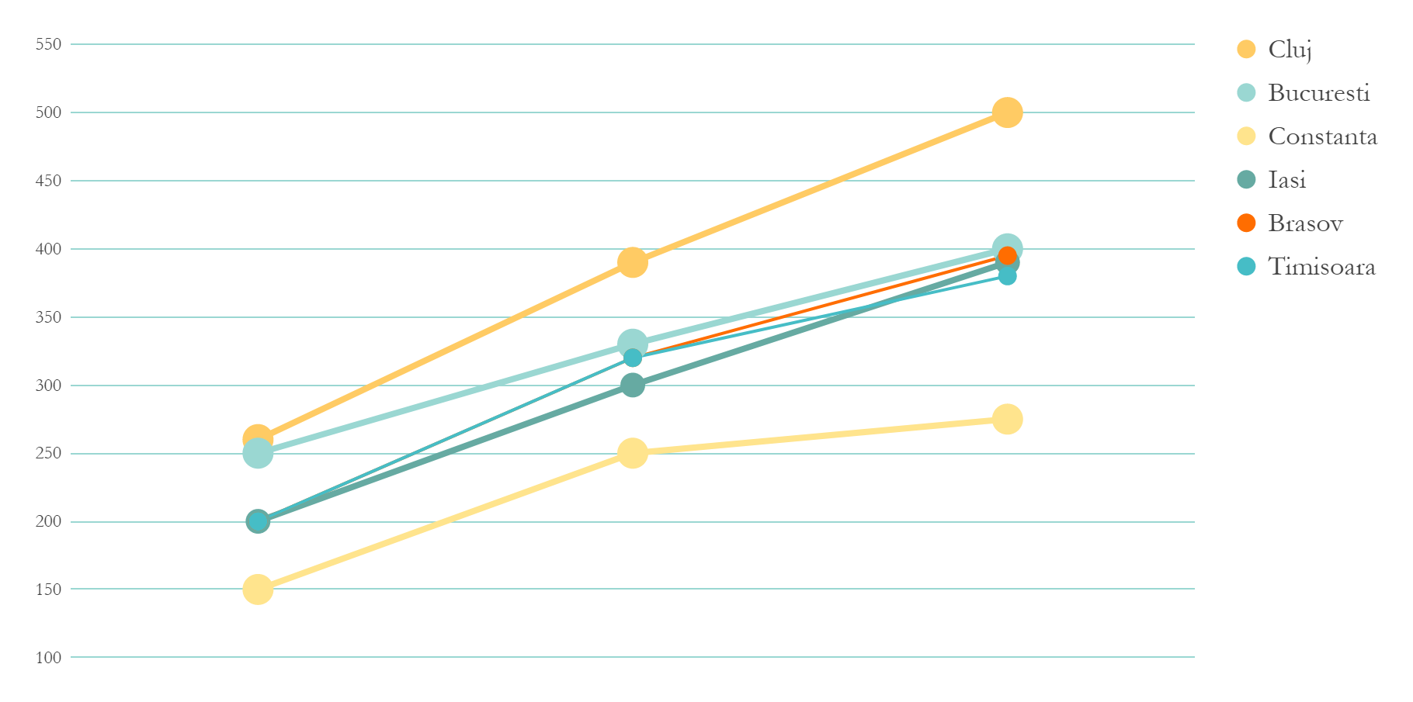
Motivul asupra cresterii pretului in Cluj-Napoca a fost justificat in mare parte de evolutia industriei IT, care este in plina dezvoltare si in Bucuresti. Totudi diferanta de inchiriere pentru un apartament de 3 camere dintre cele doua este de 150 €, suma necesara inchirierii unui apartament cu o camera in Constanta. In orasele precum Iasi, Brasov,Timisoara sunt prezinte valori aproape identice, preturile din capitala apropiindu-se destul de bine de acestea.
Chiriile din Constanta sunt evaluate la o valoare mult mai scazuta datorita lipsurilor evidente precum prezenta gazului, cresterea riscului de aparitie a evenimente naturale cat si nivelul fluctuant al veniturilor in functie de anotimp. Totusi, care este justificarea ca exact acelasi apartament sa ajunga la un pret chiar dublu in Cluj-Napoca? De ce acest eveniment nu se intalneste si in Bucuresti unde populatia are un nivel de trai aproximativ la fel de ridicat?
Consider ca adevaratul motiv din spatele acestei probleme este cresterea simultana a majoritatii numarului de proprietati, chiriasii ajung sa constate ca nu exista alternativa decat sa plateasca un pret exorbitat stabilit doar in functie de zona si numarul de camera, scazand rar datorita proastei intretinere a imobilului.
Ca si rezultat, un proprietar va tine pasul cu toti ceilalti si isi va evalua proprietatea doar in functie de aceste criterii. Principala problema este aceea ca majoritatea oamenilor au inceta din a lua in considerare aspecte importante cu privire la starea si specificatiile apartamentului in stabilirea pretului. Conturarea adevaratilor factori in stabilirea corecta a valorii vor fi identificati si aplicati in procesul de creare a unui model ce se foloseste de avantajele Inteligentei Artificiale.

Studii bazate pe Machine Learning
Beneficiile folosirii unui model bazat pe Machine Learning pare sa fie tot mai des folosite in publicatiile de specialitate. Domeniile in care acesta este folosit difera mult intrucat prezinta o flexibilate vasta asupra subiectului in care este aplicat. In contiuare se pot observa cateva ramuri importante care beneficiaza de aceste avantaje.
In lucrarea [2] a fost pentru prima oara definit conceptul de Machine Learning, scopul acesteia fiind analizarea in detaliu asupra posibilitatii teoretice asupra aspectului ca masinile pot sa gandeasca. In cadrul acestei lucrari se prezinta un joc al imitatiei in care vor participa 3 persoane: un barbat(A), o femeie(B) si un intervievator(C) care poate fi femeie sau barbat. Scopul jocului este ca C sa determine la final care este barbat(A) si care este (B), referindu-se la cele doua persoane cu X si Y.
Conditiile jocului sunt ca investigatorul sa nu poata vedea cele doua persoane, fiind pozitionat de preferinta in alta camera si sa determine rezultatul doar prin simple intrebari la care raspuns trebuie sa fie oferit in scris(de preferat ca acesta sa nu fie de mana). Scopul lui A este de a il incurca pe investigator, iar al lui B de a il ajuta. Povestea se schimba daca A devine o masina si astfel s-a introdus posibilitatea in care un om va fi inlocuit de o masinariei prezentand avantaje si dezavantaje in analiza acestora.
In lucrarea [3] se prezinta modul in care se va determina speranta la viata a unor pacienti ce sufera de Traumatic brain injury(TBI) cu ajutorul machine learning-ului. Una dintre intrebarile esentiale din acest studiu se refera la statistica riscului de a deceda care sa spunem ipotetic ca este de x%, atunci se poate garanta ca x% din oamenii infectati vor muri?
In acest proces s-au analizat algoritmi avansati de predictiei care au reusit sa ofere aceleasi rezultate ca si metodele clasice de regresie, fapt justificat intrucat performanta algoritmului de predictie depinde de populatia folosita in crearea modelul mai mult decat tipul de algoritm ales, oferind rezultate impresionate asupra predictiei rezultatului privind speranta la viata a pacientilor.
In lucrarea [4] se prezinta parte din metodele de predictie a poluarii aerului, avantajele si dezavantele abordarilor. In momentul actual, metodele sunt despartite in 3 categorii principale: metodele statistice, metodele numerice si metodele bazate pe inteligenta artificiala. In utma studiului s-a constatat ca metodele statistice reusesc sa fie inlocuite cu usurinta de metodele bazate pe inteligenta artificiala datorita performantei ridicate in rezolvarea de ecuatii neliniare.
Totusi, modelele bazate pe inteligenta artificiala prezinta un dezavantaj datorita dependintei majore asupra setului de date primit in ciuda faptului ca reusesc sa ofere rezultate satisfacatoare intrucat necesita un timp considerabil mai mare pentru crearea unui model, fapt prezent si in lucrarea anterior mentionata. Solutionarea problemei inclina catre o abordare hibrida in care rezultatele modelului vor fi combinate cu rezultatele obtinute de oameni. In final se constata ca aceasta evolutie asupra procesului ar fi putut cu greu sa apara fara datele oferite in metodele bazate pe inteligenta artificiala.
In aceste contexte, umanitatea a inceput de la conceptul folosirii avantajelor performantelor unei masinarii in locul oamenilor si a ajuns in punctul in care se bazeaza pe modelel create cu ajutorul Machine Learning-ului pentru a genera date importante si informatii suplimentare asupra viitorului, precum sanatatea pesoanelor, a mediului inconjurator si multe altele. In ultimii ani, aceasta practica a devenit tot mai des intalnita, aparand si in domenii mai putin esentiale omenirii precum in procesul de banking.
Aplicatii precum George de la BCR au reusit sa capteze interesul populatiei si sa ajunga treptat la stadiul de produs matur pe piata actuala. Astfel, ajungem sa ne punem urmatoarea intrebare: de ce nu ar putea exista o astfel de aplicatie si in domeniul imobiliar?

Comparatie cu aplicatii existente
In momentul actual, aplicatiile de imobiliare prezinta anumite aspecte ce au fost realizate pe baza Machine Learning-ului, iar cateva nume mari din acest domeniu sunt Storia, Blitz-Imobiliare, imoradar24, Napoca imobiliare si Imobiliare.ro.
Un factor important de mentionat inainte de analiza acestora este acela ca statisticile prezente pe site pot considera doar o medie asupra proprietatilor incarcate curent pe site si sa nu se bazeze pe procesul de machine learning.
Primul site de imobiliare mentionat este Storia care reuseste cu success sa integreze functionalitati ce beneficiaza de modele realizate cu ajutorul Machine Learning-ului. Totodate, reuseste sa favorizeze procesul de standardizare a stabilirii valorii unei chirii in functie de cativa parametri, oferind o privire de ansamblu asupra evolutiei pietei. Insa sunt prezente lipsuri majore ce sunt datorate numarului extrem de scazut a factorilor luati in considerare in acest proces si anume zona in care este situat imobilul si de numarul de camere.
Al doilea site este Blitz-imobiliare care desi prezinta o interfata incarcata, neinteractiva si coplesitoare, contine o evolutie a preturilor si o privire de ansamblu mult mai ampla decat cea intalnita de Storia. In acest site se vor tine cont in predictia pretului de amplasarea aparmentului si de numarul de camere ca si in cazul precedent.Suplimentar, in cadrul analizei se tine cont si de vechimea constructiei si de finisajul apartamentului. Pe langa acestea se adauga si o analiza oferita de catre un agent imobiliar care reuseste sa incadreze proprietatea pe o scara de la 1 la 5 din perspectiva locariei, raportului calitate/pret, facilitatilor, spatiilor verzi si confort, rezultand astfel un sistem hibrid de analiza
Aplicatia imoradar24 aplica inca abordarii traditionale de prezentare a unui imobil, oferind doar informatii generale, lipsit de partea de educare a utilizatorului in privinta situatiei actuale asupra dorintelor acestuia. Totusi, reuseste sa integreze un sistem de recomandari de proprietati in functie de alegerile chiriasului in procesul de cautare. Acest proces se poate observa si pe site-ul celor de la Storia, cat si pe cel de Blitz-Imobiliare.
Asemanator site-ului de imoradar24 se afla si aplicatia pentru Napoca imobiliare care nu integreaza o analiza asupra justificarii pretului ci doar prezinta o sectiune de oferte similare care este probabil inca in curs de dezvoltare intrucat am intalnit erori precum ofertele similare pentru o proprietate A sa fie insusi proprietatea A nefiind insotita de alternative.
Imobiliare.ro nu a reusit din pacate sa integreze in site-ul lor nici partea de predictie a pretului, dar nici partea de recomandari, oferind astfel cea mai proasta experienta pentru utilizator dintre toate optiunile prezentate.
Aplicatia noastra propune compensarea acestor lipsuri cu privire la estimarea pretului, folosindu-se totusi de site-urile mentionate mai sus ca si sursa de informatie . Datele vor fi prelevante prin procesul de scraping avand drept sursa site-ul care ofera cea mai buna experienta si anume cel de Blitz-Imobiliare. Ulterior, datele vor fi folosite in procesul de antrenare a modelului pentru a reusi sa ofere informatii concise asupra fiecarei proprietati in parte in functie de parametri precum zona, numarul de camere, suprafata, cartierul, vechimea, finisajul, numarul de locuri de parcare si multe altele. Idealul dezvoltarii aplicatiei este acela de educare a populatiei cu privire la justificarea si procesul de stabilire a pretului unei chirii creand astfel o standardizare concreta si completa asupra unui imobil.

Analiză, Fundamentare Teoretică si Proiectare
Datele sunt reprezentate de catre fapte/obiecte distribuite conform unor conventii sub forma de entitati. Pentru o mai buna intelegere a structuratii se vor preciza etapele de realizare a modelului de date pentru a permite o interpretare adecvata a datelor, a intregii colectii de date.
- Analiza cerintelor – in contextul aplicatiei, un utilizator va avea nevoie de urmatoarele:
- Accesarea si manipularea proprietatilor imobiliare
- Prezentarea detaliilor suplimentare precum adresa apartamentului, facilitatile proprietatii sau eventuale poze
- Existenta unor tipuri de date prestabilite privind tipul apartamentului needitabile
- Marcarea unei proprietati ca si favorita
- Stocarea datelor de identificare si de validare a sesiunilor
In urma acestei etape putem distinge 9 tipuri de tabele dupa cum urmeaza: proprietati, tipuri de proprietate, partitionari, utilizatori, adrese, facilitati, roluri si galerie. O adresa nu poate fi reprezentata de date specifice, astfel campurile de numele, numarul strazii, latitudinea si longitudinea vor trebui restranse la un concept abstract precum zona in aproximitatea careia se localizeaza apartamentul. O proprietate trebuie sa contina numele, pretul, adresa de unde a fost preluata postarea si suprafata. Tipurile de proprietatii vor fi definite doar de nume, iar valorile acestora vor fi: Garsoniera, Apartament, penthouse, casa, teren etc.
Partitionarile sunt asemanatoare conceptul de tipuri de proprietati, dar vor avea drept valori urmatoarele: decomandat, semidecomandat, nedecomandat, circular si open-space. Un rol va avea drept valori urmatoarele: Basic User si Admin. O adresa va avea locatia, judetul, tara, etajul. Specificatiile vor fi reprezentate de numarul de camere, bai, locuri de parcare, existenta unei centrale, balcon sau gradina. Utilizatorii vor fi identificati prin nume, prenume, username, email, numar de telefon si o varianta encriptata a parolei. Galeria va fi populata de datapath-uri catre locatia fisierelor stocate pe server specifice unui apartament.
- Proiectare conceptuala – se vor intalni urmatoarele constrangeri ale tabelelor
- O proprietate poate avea o singura adresa si o adresa poate sa apartina doar unei proprietati
- O proprietate poate avea un singur set de specificatii si un set de specificatii poate identifica doar o singura proprietate.
- Un set de specificatii poate avea asignata o singura compartimentare, dar o compartimentare poate fi asociata mai multor seturi de specificatii.
- O proprietate poate avea mai multe datapath-uri asociate din galerie, dar datapath-ul poate corespunde numai la o singura proprietate.
- Un utilizator nu poate avea mai multe roluri, dar un rol poate fi asignat mai multor utilizatori.
- O proprietate poate apartine unui singur tip, dar un tip poate cuprinde mai multe proprietati.
- Un utilizator poate avea mai multe proprietati favorite, dar o proprietate favorita poate identifica un singur utilizator si implicit o singura proprietate.
Identificam astfel urmatoarele relatii intre tabele : one-to-one(1-1) intre adrese si proprietari, intre specificatii si proprietar, relatie one-to-many(1-*) intre tipul proprietatii si proprietate, intre partitionare si specificatii, intre utilizator si favorite, intre utilizator si roluri, intre proprietate si galerie.
- Proiectarea logica, Rafinarea schemelor relationale si Proiectarea fizica – se va realiza plierea pe modelul de informatii din sistemul de gestiune a datelor, se va parcurge teoria normalizarii relatiilor alaturi de proiectarea indecsilor. Pentru accesul la date s-a folosit o baza de date Object Relational Mapping(ORM) de care vom discuta in sectiunile viitoare. Sistemul de gestionare a bazei de date ales este SQL Server management Studio datorita integrarii acestuia cu ASP.NET, Entity Framework[7] si LINQ, termeni ce vor fi definiti ulterior in lucrare.
Prin procesul de normalizare a datelor se asigura lipsa duplicatelor si setarea corecta a dependintelor. Prima forma de normalizare impiedica existenta de valori repetitive pentru o coloana si asigura atomicitatea datelor.In cazul aplicatiei, spre exemplu, un utilizator nu poate avea decat un numar de telefon setat. A doua forma face referire la dependintele functionale, astfel un atribut diferit de cheie primara depinde strict de cheia primara, evitand repetarea valorii acesteia, iar pentru satisfacerea ei este necesara spargerea tabelului in mai multe tabele, spre exemplu, in tabela utilizator s-ar repeta rolul de Basic User pentru majoritatea entitatilor. A treia forma doreste ca orice valoare a unui atribut sa fie distincta fata de oricare alta, ca si in cazul in care doi utilizatori doresc sa aibe aceasi adresa de email.
Fiecare entitate dintr-un tabel va fi identificata cu ajutorul unei cheie primare unice, Id-ul. De asemenea, se vor respecta si principiile ACID, Atomicitate, Consistenta, Izolare si Durabilitate.
- Proiectarea functiilor de securitate
- Existenta unor niveluri de access a utilizatorilor prestabilite, aceste valori nu pot fi editabile si stau la baza accesarii fiecarei ramuri din interfata si din functionalitatile prezente.
- Pentru securitatea credentialelor utilizatorilor s-a realizat procesul de hashing prin algoritmul de SHA256 care nu este reversibil, dar permite o verificare a datelor, returnand numai un singur rezultat pentru o anumita intrare.
- Pe langa stocarea datelor in baza de date, exista inca un nivel de securitate in server prin prezenta unor chei unice
- Accesarea bazei de date de catre server se face pe baza de Windows Authentication, eliminand variantele ce pot detine posibile brese de securitate.
- Datorita pastrarii unui istoric al entitatilor, acestea nu vor fi sterse in anumite cazuri, ci se va aplica procedeul de soft delete prin care datele vor fi marcate ca si arhivate, alaturi de ora arhivarii.
Dupa conturarea modelui de date s-a folosit Entity Framework-ul[7] care este un framework ORM folosit in aplicatiile .NET, prin care se pot manipula entitatile cu ajutorul unor obiecte specifice limbajului, reducand substantial cantitatea de cod necesara. Un alt avantaj al acestui framework este posibilitatea de realizare a interogarilor de tip LINQ(Language Integrated Query), care vor converti codul in limbaj specific SQL. LINQ este un set de tehnologii ce au rolul de integrare a codului specific C# in interogari recunoscute catre SQL. Se pot executa si operatii de tip CRUD (Create, Read, Update, Delete) la apelarea metodei de SaveChanges[8] sau a variantei asincrone de SaveChangesAsync[8], care poate fi suprascrisa spre exemplu pentru implementarea soft-delete-ului, blocand orice tentativa de a sterge o entitate, indiferent de tabel. Dupa efectuarea modificarilor asupra entitatilor, framework-ul ofera o urmarire a schimbarilor pentru a evita un proces de manipulare concurenta asupra aceluiasi obiect.
Entity Framework-ul[7] lucreaza cu Entity Data Model care este alcatuit dintr-un model conceptual reprezentat de clasele obiectelor domeniilor, maparea prin care se transforma modelul conceptual catre obiectul din baza de date . Astfel, pozitionarea lui este intre baza de date si nivelul de business logic dupa cum se poate vedea in figura urmatoare:
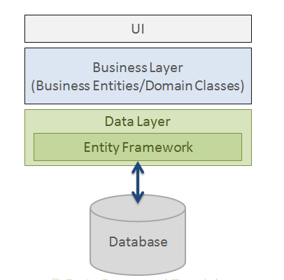
Figure 4.1
Datele pot fi construite prin 2 metode: Db-First sau Code-First depinzand de dorintele programatorului. DB-First se refera la crearea bazei de date inainte de scrierea codului si se foloseste in cazurile in care baza de date este deja existenta si nu se vor face mari schimbari pe viitor asupra acesteia, intrucat procesul va putea dura considerabil mai mult pentru refacerea bazei de date. O reprezentare vizuala a abordarii se poate vedea in figura urmatoare:
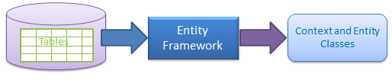
Figure 4.2

Abordarea Code-First este reprezentata de generarea tabelelor pe baza codului, des intalnita in cazul programatorilor care urmaresc principiile Domain Driven Design (DDD). Avantajul acestei variante este usurinta prin care se pot face modificari majore asupra tabelelor, facilitand eficienta managementului bazei de date pe termen lung. In figura urmatoare se poate observa abordarea Code-First
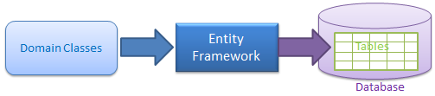
Figure 4.3
Datele folosite de aplicatiei sunt o translatare a proprietatilor preluate din procesul de web scraping. Prelevarea acestora s-a realizat in mare parte prin design pattern-ul de Eager Loading contrar celui de Lazy Loading. Eager Loading este un design pattern prin care se aduce o cantitate mare de informatie, iar in multe cazuri nu toate informatiile sunt necesare, dar vor fi incluse datorita dependentei fata de entitate sau entitatile de care este legata. Prin acest procedeu, datele dintr-un tabel vor fi aduse impreuna cu datele din alte tabele cu care acesta este legat. Lazy Loading este design pattern-ul opus Eager Loading ului intrucat se doreste aducerea strict a cantitatii minime de informatie. Din punct de vedere al implementarii, chiar daca o entitate este dependenta de o alta, nu se va aduce decat o singura entitate/request. Pentru o mai buna intelegere, sa luam in considerare cazul in care avem tabela Utilizatori si tabela Proprietati in care se face referire la un utilizator ca si proprietar. Daca dorim sa aflam informatiile legate de proprietate, necesitatea de a cunoaste proprietarul nu este atat de ridicata, astfel nu necesita aducerea informatiilor suplimentare decat ulterior in cazul in care ele sunt cerute explicit. Crearea unui nou request nu reprezinta un dezavantaj in cazul bazelor de date mici.
Prin Eager Loading exista riscul de aducere a unor date suplimentare, care nu sunt necesare, dar intr-un singur request. Daca se doreste sa se foloseasca Lazy Loading, procesul va returna o cantitate mica de informatie/request, dar numarul request-urilor creste semnificativ, acumuland o cantitate considerabila de cereri de manevrare a informatie, suprasolicitand procesul. In exemplul prezentat mai sus se vor face cel mult 2 request-uri, dar daca se foloseste eager loading, datele vor fi aduse intr-un singur request in ambele cazuri. Nu mereu datele dintr-o tabla sunt legate de o alta tabela mai putin relevanta, daca luam in considerare Adresele proprietatilor in loc de Utilizatori, atunci necesitatea de aducere a entitatilor dependente creste. In cazul bazelor de date de mari dimensiuni se recomanda folosirea Eager Loading-ului intrucat trimiterea pana si a 2 request-uri aproape scade eficienta procesului la jumatate. Totusi, eficienta procesului creste daca se realizeaza o combinatie a celor 2 in functie de scenariul in care ne aflam.
Aplicația Web a fost construita cu ajutorul framework-ului ASP.Net MVC[6] Web Api și Angular pentru partea de front-end. In continuare se vor detalia cunostiinte teoretice despre aceste tehnologii, cat si despre comunicarea dintre acestea.

ASP.Net
ASP.Net este o tehnologie Microsoft pentru crearea de aplicatii web si servicii web. Este succesorul lui ASP(Active Server Pages) si beneficiaza de puterea platformei de dezvoltare .NET si de setul de instrumente oferite de mediul de dezvoltare al aplicatie Visual Studio. Una dintre cele mai importante calitati este timpul redus dezvoltarii aplicatiilor web. Acesta este compatibil cu peste 20 de limbaje de programare, cele mai utilizate fiind C# si Visual Basic.

Arhitectura serverului
Cateva parti principale de mentionat in privinta crearii unei aplicatii web sunt: Repository Pattern, Dependency Injection, DTO-uri si mapari de entitati. Aplicatia este ierarhizata pe mai multe nivele in scopul facilitarii si comunicarii cat mai performante intre diferite parti ale server-ului.
Primul nivel existent in aplicatie este cel de Infrastructura in care se vor regasi toate metodele si clasele statice(dar nu numai), constantele, calculele si alte aspecte ce pot fi considerate independente de aplicatie. Un exemplu de clasa care ar trebui sa se regaseasca la acest nivel este clasa folosita pentru protectia parolelor, mai exact aplicarea unui algoritm de hashing pentru acestea, care sa fie ireversibil, dar sa poate verifica egalitatile si sa existe anumite constrangeri precum dimensiunea, numarul de iteratii sau o cheie secreta de exemplu. Printre acesti algoritmi putem aminti de SHA-256, MD-5, SHA-1 sau SHA-3. Toate aceste elemente vor fi recunoscute de-a lungul intregii aplicatii.
Al doilea nivel este reprezentat de Entitati si Configurarea acestora prin declararea tabelelor, atributelor, constrangerilor si relatiile dintre ele. Configurarea poate exista si in fiecare clasa ce defineste o entitate, iar acesta parte tine de conexiunea fata de baza de date cu ajutorului unui connection string si de DBSet-uri pentru definirea tabelelor necesare. Totodata, nivelul poate prezenta si o metoda de Seed care are drept scop popularea bazei de date cu un set de entitati initiale, ce pot fi considerate ca fiind mock-uri(date care nu sunt reale) sau date reale. Partea de configurari necesita sa extinda clasa predefinita DbContext. Un element esential ce se regaseste la acest nivel este migrarea. In partea de migrari intervine Entity Framework-ul[7] care va parcurse codul scris pentru Entitati si il va transforma in cod SQL, mapand astfel tabelele la clasele definitie in partea de Entitate si creand sau modificand baza de date. Totusi, sunt necesare o serie de comenzi ce sunt incluse in pachetul Microsoft.EntityFrameworkCore.Tools pentru a fi recunoscute si de asemenea pachetul Microsoft.EntityFrameworkCore. Poate exista si libraria pentru contracte care are drept scop crearea unei baze pentru entitati.
Al treilea nivel detaliaza conceptul de Repository Pattern prin care se vor manipula datele. Astfel, doar la acest nivel se va putea accesa sectiunea de configurare definita anterior si va lucra direct cu entitati. Se vor regasi doar operatiile de baza, CRUD-uri, si se recomanda folosirea de asemenea a interfetelor care rezulta in impartirea nivelului in 2 sectiuni, una de contracte si una de implementare. In sectiune de contracte se va defini cate o interfata pentru fiecare entitate, iar in sectiunea de implementare vor fi clasele ce vor implementa aceste interfete avand injectate contextul bazei de date, accesibil doar la acest nivel. Operatiile vor fi scrise cu ajutorul LINQ-ului.
Al patrulea nivel inglobeaza partea de logica a aplicatiei si foloseste interfete, impartindu-se de asemenea in 2 sectiune, de contracte si de implementare. Acestea vor opera simultand cu entitati si DTO-uri intrucand vor comunica cu al 3 lea nivel, fiind injectate in partea de implementare contractele repository-ului aferent, existand o clasa sau mai multe specifice unei entitati. Clasele poarta denumirea de Managere sau Servicii si inglobeaza domeniul de business al intregului server. Tot la acest nivel se recomanda crearea claselor ce sunt dependende de aplicatie, dar nu vor face modificari asupra bazei de date, precum partea de Scraper care va fi detaliata in alta sectiune. Clasele din acest nivel pot primi ca input DTO-uri, dar datorita comunicarii cu repository-ul ce opereaza doar pe entitati, DTO-urile necesa a fi convertite la entitati pentru a putea fi transmise mai departe niveluli trei. Pentru o mai buna intelegere a fluxului informatiei, puteti urmarii reprezentarea grafica a comunicatiei dintre manager-repository-baza de date .
Dependency injection este un concept usor de confundat in limbajele de programare orientate pe obiecte fiind definit ca si un set de principii de design in domeniul software si pattern-uri care permit implementarea unui cod fara prea multe dependinte precum este descris in lucrarea [5].
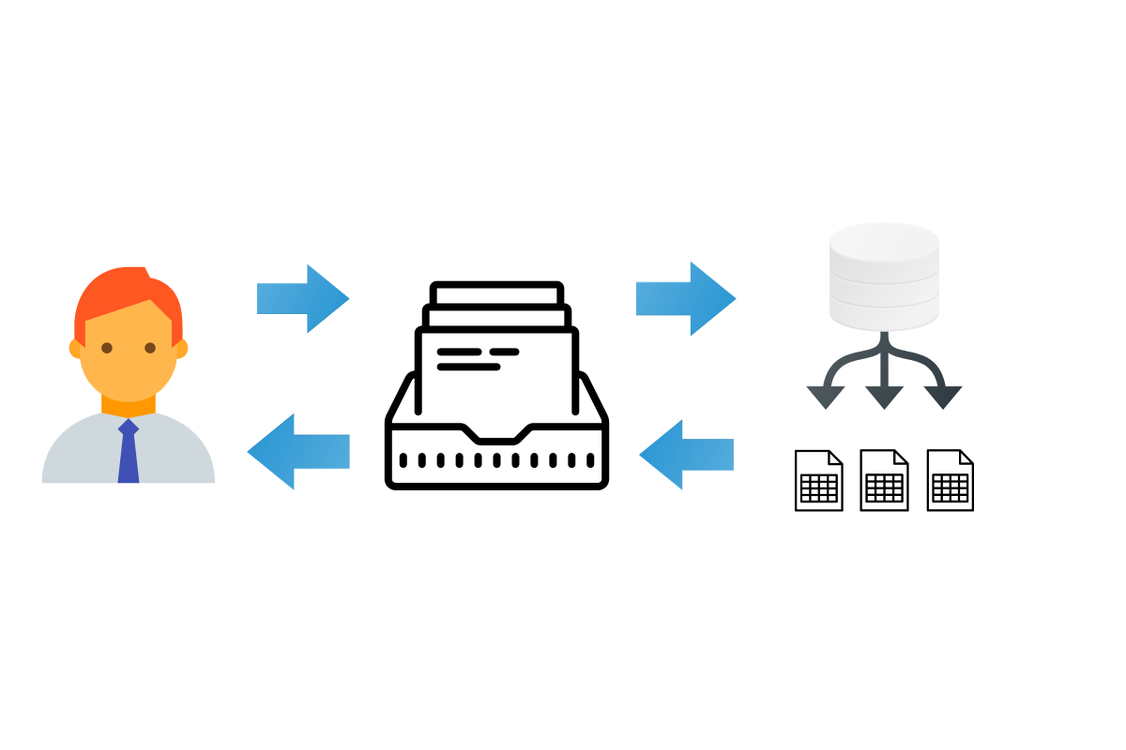
Figure 4.4
Un nivel intermediat intre acestea si urmatorul este alcatuit din declararea DTO-urilor si maparile necesare. DTO-urile sunt folosite pentru restrangerea informatiilor care necesita sa fie aduse in urma request-urilor. Astfel, se vor returna doar datele strict necesare pentru realizarea operatiilor, acestea fiind subseturi de date ale entitatilor aflate in baza de date. Uzual, este necesar sa se aduca si informatii legate de proprietatile de navigare, dar doar anumite atribute sunt relevante pentru utilizator, astfel se poate creea o singura entitate ce beneficiaza de toate aceste date. Pentru realizarea acestui caz sunt necesare maparile, maparile sunt folosite pentru a identifica care proprietate de intrare, in cazul nostru entitati din baza de date, corespunde carei entitati de iesire, cele prezente in DTO. Pentru o entitate pot exista mai multe DTO-uri, variind astfel cantitatea de informatie returnata. Din punctul de vedere al maparii se pot alege extension methods, dar acestea cresc semnificativ cantitatea de cod necesara realizarii operatiilor si este necesiea specificarea absolut tuturor atributelor. Extension methods sunt realizate prin clase statice ce prezinta metode de conversie de la un obiect la altul. O alternata la aceasta abordare este AutoMapper-ul care consta intr-un pachet disponibil in Package Manager Console ce reuseste sa realizeze aceste legaturi automat in cazul in care conventiile de denumire a atributelor coincid. In caz contrar pot fi configurate explicit, navigand de la obiectul sursa catre proprietatea dorita si asignand-o obiectivului de iesire pe atributul echivalent.
Cel de-al cincilea nivel este alcatuit din controller-e care au scopul de a intercepta request-urile trimise de partea de front-end si redirectionate catre implementarea necesara in nivelul 4. Tot la acest nivel se gaseste si functia Main a intregii aplicatii, alaturi de inregistrare serviciilor, a conexiunii dintre partea de context si baza de date alaturi de alte functionalitati necesare. In mod uzual, la acest nivel se va regasi si aplicatia pentru partea de front-end. Astfel, dupa ce controller-ul a primit un raspuns de la manager il va trimite inapoi in aplicatia de Angular si va fi returnata utilizatorului precum in figura urmatore:
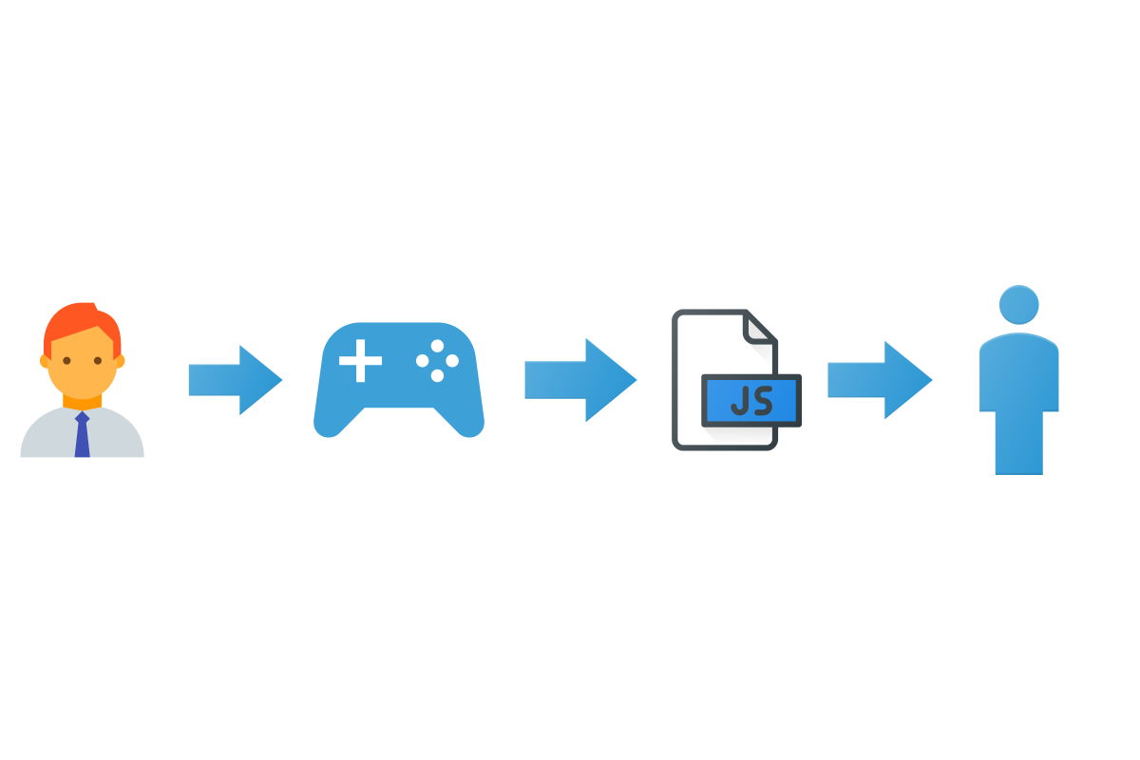
Figure 4.5

Comunicarea

4.2.1 ASP.Net Web API
ASP.Net Web API este un framework folosit pentru dezvoltarea serviciilor HTTP care pot fi accesate de orice client, inclusiv de browsere si device-uri mobile. Reprezinta o platforma ideala pentru a construi aplicatii REST folosind .NET Framework. Web API (Application Programming Interface) este o interfata de aplicatie programabila, reprezentata sub forma unui set de puncte de comunicare/interactiune numite endpoint-uri. Exista doua categorii majore de Web API, si anume: server-side Web Api si client-side Web API. Partea de server-side a fost definita in nivelul al cincilea al arhitecturii serverului si prezinta in controller-e unul sau mai multe endpoint-uri pentru access. In figura urmatoare se pot observa aceste 2 tipuri de Web API-uri la un nivel conceptual si modul de comunicare intre ele.

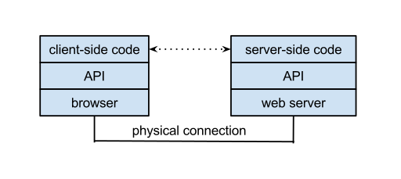
Client-side Web API-urile este o interfeța prin care sunt folosite funcționaliti de catre un web browser sau de alți clienți HTTP.In momentul actual sunt folosite cu scopul de a descrie interfete standardizate de metode in JavaScript.
Datele sunt structurate sub forma de modele, iar ASP.NET Web API reuseste să serializeze în formate JSON sau XML, introducandu-le în corpul unui mesaj de răspuns HTTP. Un controller este responsabil cu rezolvarea cererilor de tip HTTP prin metode publice la care se vor ajunge printr-un identificator pe baza rutei ce are strunctura de baza: ”api/{controller}” la care se mai pot adauga identificatori specifici.
In cazul in care URI ul nu potriveste cu niciuna dintre variantele existente, se va returna un cod de eroare, mai exact 404. Codurile de eroare vor fi discutate ulterior in acest capitol. Exista 4 tipuri de actiune ce sunt intalnite intr-un request GET, POST, PUT și DELETE.

Protocolul HTTP
HTTP (Hypertext Transfer Protocolo) este definit ca un protocol de nivel aplicație care este cel mai des intalnit in accesul datelor. Principiul de functionare este acela de tip cerere-răspuns in modelele de tip client-server in care clientul poate consta dintr-un broswer, iar partea de server sa fie o aplicatie folosita de pe un alt computer ce are rolul de a gazdui un website.
Principalul rol al serverului este de a oferi resurse precum fisierele de tip HTML sau realizeaza functii in locul clientului. Dupa trimiterea cererii, raspunsul va fi trimis catre client de catre server in care se vor include detalii precum statusul, informatii despre request cat si informatii aditionale in corpul raspunsului.
Pentru realizarea unei sesiuni de tip HTTP, un client initiaza un request pentru stabilirea conexiunii TCP(Transimission Control Protocol) la un anumit port de pe server. In mod uzual se intalneste portul 8080, iar serverul va astepta dupa raspunsul la cererea clentului.

Metode HTTP
Exista o serie de metode care dezvalue prin nume tipul de actiune ce trebuie realizata in urma request-ului. In faza incipienta au fost doar 3 metode: GET, POST și HEAD, dar numarul acestora a ajuns la 9 in momentul actual si anume:
- GET- solicitarea resurselor; nu necesita corp in cerere, dar prezinta corp in raspuns
- HEAD- asemanatoare GER, dar va oferi doar antetul resursei; nu prezinta corp nici in cerere si nici in raspuns
- POST- uzual folosita pentru adaugare de entitati noi; necesita atat corp in cerere, cat si in raspuns
- PUT- uzual folosita pentru modificarea entitatilor, prezinta corp in cerere, cat si in raspuns
- DELETE- folosita pentru stergerea unei resurse, necesita corp in cerere si raspuns
- CONNECT- uzual folosita in servere intermediare, necesita corp in cerere si raspuns
- OPTIONS- returneaza constrangerile prezente in comunicare si capacitatile serverului, avand corp in raspuns, dar cel din cerere este optional
- TRACE- metoda folosita la diagnosticare ce stocheaza informatii despre traseu, nu necesita corp in cerere si prezinta corp in raspuns
- PATCH- uzual folosita pentru modificari minore asupra entitatilor, necesitand corp in cerere si in raspuns

Coduri
Pe prima linie al unui raspuns se afla codul de status al request-ului si o scurta justificare din spatele acesteia. Codurile existente sunt clasificare in urmatoarele categorii:
- 1xx – returneaza un raspuns temporar si cele mai intalnite sunt 100 Continue și 101 Switching Protocols
- 2xx – denota succesul cererii si cele mai cunoscute sunt 200 OK, 201 Created și 201 Accepted
- 3xx – prezinta actiunile viitoare necesare returnarii cu success precum: 300 Multiple Choices, 302 Found
- 4xx – denota esecul cererii trimise si uzual sunt cele de: 403 Forbidden și 404 Not Found
- 5xx – prezinta erori ce au aparut datorita serverului si ceme mai intalnite sunt: 500 Internal Server Error, 501 Not Implemented, 504 Gatewaty Timeout

MVC
MVC(Model-View-Controller) este un design pattern care prezinta o metoda de organizarea codului eficient. Structura acesteia este impartita in 3 straturi si anume:
- Model
- View
- Controller
În acest design pattern, un model este reprezint de catre o stare a unui aspect particular din cadrul aplicației. Controller-ul are rolul de rezolvare a comunicarii dintre parte de view si partea de model.Partea de view reprezinta metoda vizuala de expunere a datelor, mai exact a modelelor. Fluxul de date se poate observa in figura urmatoare:

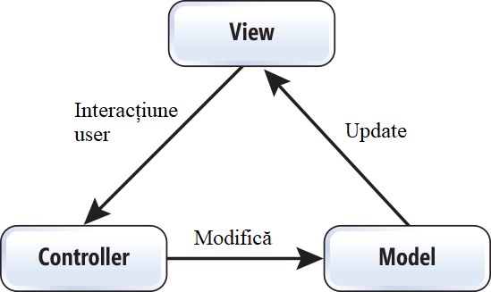
Figure 4.6

Angular
Angular este un framework dezvoltat de cei de la Google bazat pe Typescript si reuseste sa ofere aplicatii complexe combinand componente, directive, module, servcii si multe altele. Justificarea si criteriile de aplicabilitatea in alegerea Angularului au fost dezvoltate in urmatoarea sectiune.

De ce Angular?
Din punctul de vedere al construirii unei aplicatii web, exista 2 tipuri generale: modul traditional si SPA-uri. Important de mentionat este ca aceste 2 tipuri pot fi folosite simultan, rezultand un al treilea tip hibrid. Modul traditional este folosit in cazurile in care informatia client-side este simpla, cu putine cerinte sau chiar read-only, nu necesita suport JavaScript sau programatorii nu sunt familiarizati cu technicile de programare specifice JavaScript-ului sau TypeScript-ului care in esenta este un super-tip al JavaScriptului. Aplicatiile SPA sunt recomandate situatiilor in care intefata este complexa, cu multe specificatii si mult mai greu de manipulat, dezvoltatorii trebuie sa aibe cunostiinte solide de JavaScript si sa se poata face fata modificarilor ce pot aparea cu diferite versiuni de framework-uri sau librarii. Acest aspect este independent de alegerea framework-ului sau librariei folosite care se decide ulterior. Urmatoarele optiuni vor fi discutate doar daca s-a ales o abordare SPA. Domeniul front-end-ului este dominat de 3 mari alegeri: Vue.js, React.js si Angular.
React.js este primul in topul celor mai populare interese privind aplicatiile web, oferind cele mai multe oportunitati de angajare si este considerat o librarie. La o prima vedere, React poate fi o prima alegere buna, avand ca si sustinere o vasta documentatie, existenta Virtual DOM-ului ce reuseste sa eficientizeze procesul de randare si fiind mai putin posibil de a creea greseli intrucat datele sunt uni-directionale. Toate aceste avantaje trebuie puse in balanta cu diferite aspecte precum nivelul mare de librarii suplimentare aduse care induc foarte des oamenii sa creada ca pentru o aplicatie complexa, React este un framework si nu o librarie, dar la finalul zilei, desi nivelul de librarii creste, nu exista conceptul de IOC(Inversion of Control), principalul motiv de diferentiere intre o librarie si un framwork.
Astel, un framework dicteaza modul in care aplicatia este structurata si pentru a folosi o analogie putem considera librariile drept niste caramizi, iar un framework ca si un blueprint al unei cladiri. Desi React are o documentatie vasta, exista o sansa foarte mare de a nu gasi informatii clare despre un anumit aspect intrucat se dezvolta atat de repede incat documentele explicative nu pot tine pasul cu progresul. Un alt fapt ce poate fi considerat dezavantaj este lipsa compartimentalizarii, avand intr-un singur fisier aspectele de logica, de elemente afisate si stilizarea acestora peste care se mai suprapune si folosirea JSX ului. Cateva dintre companiile mari care folosesc React sunt: Netflix, Yahoo, Facebook, WhatsApp si Instagram.
Angular ocupa locul al doilea in topul popularitatii datorita unor aspecte cruciale precum dificultatea de a il invata, adaugand si conceptele de TypeScript ca fiind o necesitate. De asemenea, in Angular nu vom intalnii Virtual DOM-ul, iar datele vor comunica bidirectional, crescand posibilitatea aparitiei unei erori. Totusi, datele sunt compartimentalizate in mai multe fisiere, prezinta directive ca si baza pentru conceptul de componenta, progresul constant asupra elementelor oferite de Angular Material, oferind o aplicatie complexa cu performante ridicate reprezinta doar cateva din avantajele esentiale ale acestuia.
Vue.js este un progressive framework creat de catre un fost angajat la Google in 2014 si a fost denumit in termeni popular ca un copil dintre Angular si React intrucat beneficiaza de avantajele amandurora, compensand unele dezavantaje. Acesta a preluat Virtual DOM-ul din React, dar si lipsa compartimentalitatii. Din Angular a preluat posibilatea folosirii TypeScriptului, si a directivelor, dar si a fluxului de date bidirectional. Totusi, este cel mai usor de invatat dintre cele 3 si se recomanda cu tarie persoanelor care vor sa isi extinda cunostiintele in domeniul front-end-ului, fara prea multa experienta. Printre companiile care au oferit o sansa Vue.js-ului se numara: Wizz, Alibaba, Adobe si chiar si Facebook si Netflix au adaugat parti in aplicatie folosind Vue.
In concluzie, desi React are foarte multe puncte tari, dezavantajele si-au spus cuvantul, Angular avand un mod mult mai organizat si eficient de lucru. Vue este un candidat puternic in lupta pentru suprematie, dar este cel mai nou dintre ele, incluzand inca multe limitari in procesul de dezvoltare comparativ cu Angular care poate fi considerat ca un produs matur pe piata.

Structura aplicatiei
Din punct de vedere arhitectural, aplicatia prezinta 8 nivele de dimensiuni inegale: componente, guard-uri, interceptori, modele, pipe-uri, resolvere, servicii si functionalitati comune. De asemenea, vom vorbi si de 4 fisiere importate generale ce inglobeaza unele dintre aspectele esentiale unei aplicatii este de tip SPA(single page aplication). Fisierele vor fi detaliate dupa explicarea nivelelor pentru o mai buna intelege, astfel avem:
- Guard-urile : ofera access unui utilizator in functie de rolul si de permisiunile acestuia pentru anumite parti ale aplicatiei.
- Interceptori : realizeaza o filtrare a request-urilor pe baza raspunsurilor oferite de catre server si reruteaza utilizatorul catre o pagina noua in care este notificat de lipsa de access pentru a evita navigarile nepermise.
- Modelele: sunt clase folosite pentru a echivala modelul de entitati din partea de server ce asigura de asemenea o siguranta a tipului de data trimisa, folosita sau primita.
- Pipe-urile : au rolul de filtrare, sortand datele primite ca input in functie de diferiti parametri
- Serviciile: reprezinta partea de client a unui request pentru a fi ulterior injectate in componente, transmintand dorintele utilizatorului.
- Resolvere: prezinta informatiile necesare folosite pentru rutare prin realizarea de request-uri
- Componentele: reprezinta unul dintre cele mai importante nivele a unei aplicatii web, alcatuita din diferitele moduri de vizualizare a datelor. O componenta este alcatuita dintr-un fisier de typescript in care se regasesc apelurile catre servicii, obiecte de la nivelul de modele si partea de business logic a interfetei, ingloband toate functionalitatile mentionate anterior, un fisier de tip HTML in care se regasesc paragrafele, imaginile, modalele, filtrele si alte elemente ale partii UI, comunicand cu fisierul typescript ce ii va transmite datele dinamice si va lua decizii asupra continutului afisat de acesta , iar ultimul tip de fisier are rolul de a stiliza partea de HTML, facand interfata mai interactiva si user friendly, avand o sintaxa CSS(Cascading Style Sheet) sau SCSS(Sass). Fiecare tip de fisier poate influenta si adauga functionalitati specifice altui tip de fisier, spre exemplu: stilurile si anumite operatii simple se pot regasi direct in partea de HTML.
- Functionalitati comune: sunt alcatuite din componente, modele, constante, servicii si alte parti mentionate anterior, dar care nu sunt specifice numai unei zone a aplicatiei deoarece au un comportament aproape independent si sunt refolosite ca si parti de sine statatoare in mai multe scenarii ale aplicatiei, precum o un seviciu de afisare a unor mesaje care sa informeze utilizatorul de statusul operatiei pe care a dorit sa o execute, daca a reusit, daca nu a reusit sau daca exista restrictii. De asemeana, in acest nivel se poate regasi un nou modul in care se vor inregistra toate functionalitatile prezente alaturi de module pentru stilizarea aplicatiei si nu numai, precum cele oferite de Bootstrap
Cele 4 fisiere importante mentionate anterior sunt:
- app-routing.module.ts – este responsabil cu definirea fiecarei rute existente din aplicatie. Procesul consta in mentionarea tipului de access pe care un utilizator trebuie sa il aibe pentru a accesa o ruta, ce componenta va fi afisata si legatura catre guard-uri daca este sau nu necesara. De asemenea, aplicatia este de tip SPA(Single Page Application), iar o ruta poate fi astfel considerata drept parinte pentru alte rute mai mici numite copii, ce necesita sa fie precedate de ruta parintelui. Partea de rutare necesita comunicarea cu resolvere ce sunt apelate inaintea navigarii pe o ruta nou.
- app.component.html – este recomandat sa fie definit doar de un router-outlet ce va fi tratat de catre partea de rutare, sustinand altfel posibilitatile de interfatare a aplicatiei in functie de anumite criterii definite. Un alt fisier important din aceast aspect este index.html care face rutarea implicita catre fisierul de app.component si in interiorul acestuia se vor definii titlul, meta data-uri, link-uri si multe altele.
- app.component.ts – este responsabil pentru gestionarea evenimentelor ce necesita sa se realizeze la pornirea aplicatiei.
- app.module.ts – este principalul modul in care se vor ingloba toate functionalitatile aplicatiei si necesita si integrarea modului de functionalitati comune. O aplicatie poate avea mai multe module prin care manipuleaza datele in cazul unei parti de front end complexe si voluminoase.
Succesul unei pagini web este determinat de UI/UX(user interface/ user experience), iar scopul Bootstrapului este de a incuraja si de a contribui la atingerea succesului. Acest fapt se realizeaza prin oferirea unor teme,template-uri sau chiar parti mici ce pot fi usor integrate in aplicatii asigurand totodata, ca design-ul raspunde la diferite dispozitive pe care este folosit. Implicit, folosirea bootstrap-ului asigura un design complex, interactiv si usor de folosit simultan, usurand munca unui dezvoltator si scazand timpul total de realizare a proiectului. Beneficiile oferite prezinta o varietate ridicata, incepand de la stilizarea unui buton, pana la animatii, tranzitii, elemente principale a unei paginii si chiar si template-uri ce comunica usor intre ele. In foarte multe cazuri, customizarea stilurilor este posibila si incurajata pentru a se asigura ca design-ul se va plia cat mai bine pe conceptul de baza.
Pana in acest punct au fost definite toate partile principale folosite pentru aplicatia web, iar pentru o mai buna intelegere a fluxului de date intre toate partile componente ale interfetei cat si a utilizatorului se poate consulta figura urmatoare:
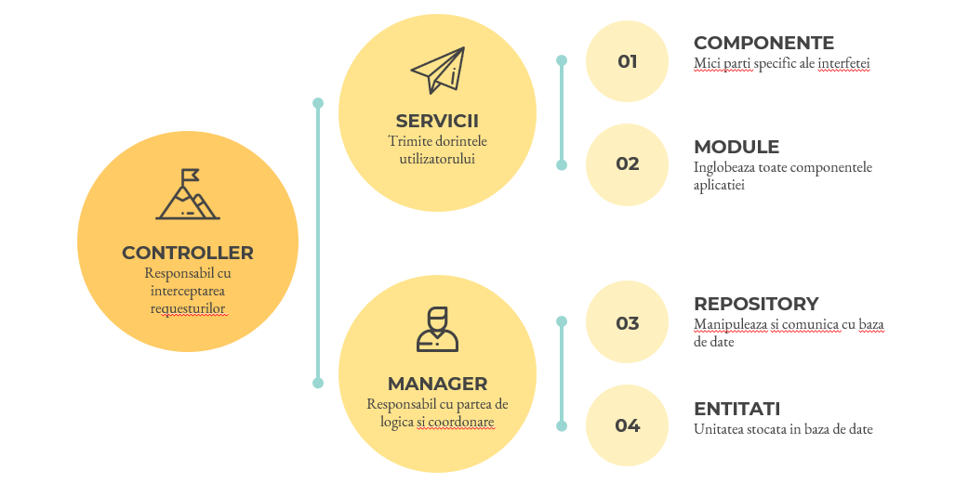
Figure 4.7

Scraper

Definitie, tehnologii si concepte folosite
Procesul de web scraping este procesul in care un program reuseste sa navigheze si sa extraga informatii dintr-o sursa, in cazul nostru sursa este site-ul oficial Blitz Imobiliare. Web scraper-ul are rolul de a prelua date despre proprietatii si de a naviga la urmatoarea proprietate. Dupa extragerea datelor, acestea sunt mapate pentru a se potrivi cu cele din baza de date si se va lua o decizie asupra statusului acesteia. Sunt cateva cazuri de luat in considerare in momentul gasirii unei proprietati. Primul caz se refera la inregistrarea aceasi entitati de doua sau mai multe ori. Pentu evitarea acesteia se realizeaza cautarea in baza de date pe baza URL-ului aferent, intrucat numele sau alte detalii sunt sanse sa se fi schimbat in timp. Daca nu se gaseste o asemenea entitate in baza de date, atunci se poate adauga una noua. In caz contrar se verifica actualitatea informatiilor stocate si cele obtinute din procesul de web scraping iar daca exista diferente, atunci se vor pastra informatiile oferite de proces si sterse cele stocate. Un alt caz se poate referi la proprietatile stocate si care nu au reaparut in niciunul dintre scenariile existente anterior. Astfel, se necesita verificarea proprietatii pentru a vedea daca mai este disponibil. O reprezentare vizuala partiala a acestui proces poate fi vazuta in figura urmatoare:

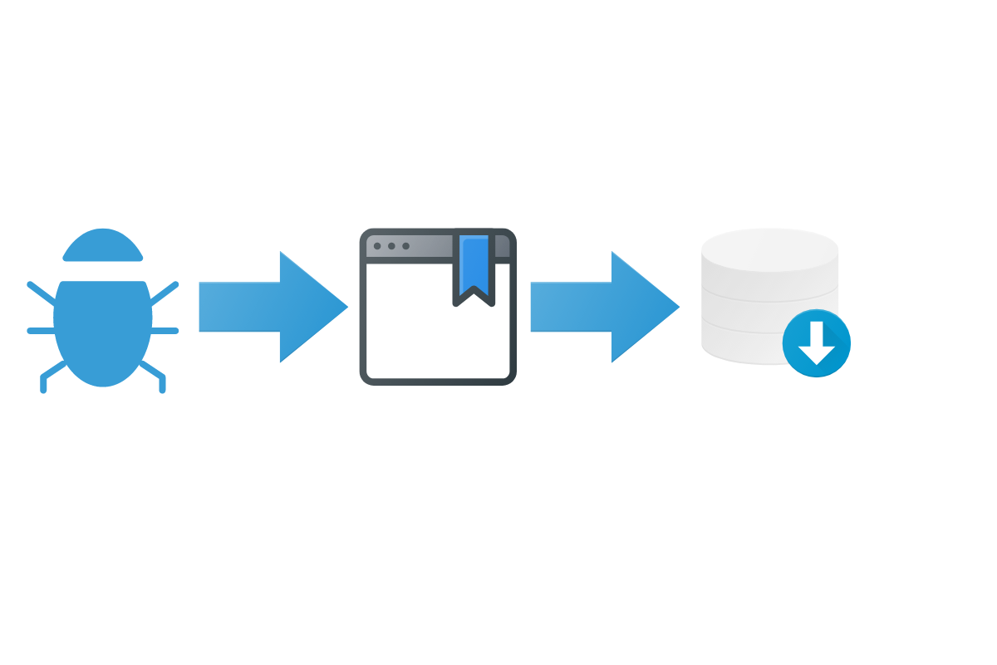
Figure 4.8
Procesul de web scraping poate fi des confundat cu cel de web crawler folosit
pentru indexarea site-urilor, insa cel de-al doilea se aplica doar pe pagini web si nu cauta date specifice spre deosebire de scraper care va cauta zone specifice si va exclude celelalte pentru a nu incarca memoria si sa se eficientizeze timpul de realizare a operatiunilor. Excluderea anumitor zone a unei pagini de asemenea nu se intampla intr-un crawler.
Din punctul de vedere al tehnologiilor folosite, Web Scraper ul a fost realizat cu ajutorul tehnologiei ASP.NET combinate cu Selenium. Selenium este o tehnologie open-source folosita uzual pentru testarea automata, iar cu ajutor ei se poate reliza procesul de navigare a unei pagini web si de identtificare a elementelor. Navigarea se realizeaza folosind un WebDriver care permite accesul a unei fereste dintr-un web browser, in cazul nostru, browser-ul folosit este Chrome, si ne introduce in contextul paginii, reusind ulterior sa realizam operatii precum “hover”, “click”, “goBack” si multe altele.
Identificarea elementelor porneste de la conceptul de XPath care este de 7 tipuri: element, atribut, text, namespace, processing-instruction, comment si noduri ale documentului. Paginile navigate sunt vazute din prisma codului HTML si sunt structurate ca si arbori, astfel, cel mai de sus nod este considerat element radacina. Valorile atomice sunt noduri care nu are copii si nici parinti. Item-urile sunt fie valori atomice, fie noduri. Relatiile intre noduri sunt:
- Parinte: elementele HTML care prezinta alte elemente in interiorul declararii acestora.
- Copii: elemente HTML care sunt in interiorul altui element HTML
- Frati: doua elemente care sunt copii aceluiasi nod parinte se numesc frati.
- Predecesori: sunt parintele parintelui
- Urmasi: sunt copii copiilor
Selectarea unui nod se poate face cu ajutorul id-ului, clasei, numele tag-ului sau a XPath-ului. Din acestea se pot selecta ulterior si atribute precum src, href, title si multe altele. Important de retinut este faptul ca doar selectarea pe baza Id-ului va returna un singur rezultat garantat, selectarea dupa XPath necesita inspectarea drumului de la inceputul nodului pana la elementul dorit. Selectarea prin clasa sau numele tag ului va returna un singur element, doar daca exista unul sigur care indeplineste aceasta conditie in nodul in care se face cautarea, uzual rezultand o lista. Folosirea XPath-ului determina folosirea anumitor conventii de sintaxa precum:
- Numele nodului: selectarea tuturor nodurilor din nodul mentionat
- / - selectarea din nodul radacina
- // - selecteaza noduri din document din nodul curent care indeplineste conditia de selectare, indiferent de pozitionare
- . – selecteaza nodul curent
- .. – selecteaza parintele nodului curent
- @ - selecteaza atribute

Aceste simboluri pot fi folosite simultan rezultand si o selectie combinata precum “//div[4]/div/button[2]” care va selecta al 4-lea div din nodul curent, dupa care va lua primul div din acesta si va accesa al doilea buton. Dupa cum se poate observa, aceasta secventa poate rezulta un element unic, dar daca am fi omis “/button[2]”, ar fi returnat un vector, datorita contextului folosit ce este evident ca va avea drept copii mai multe butoane.
Datele preluate din procesul de web scraping vor fi atribuite unor entitati precum proprietate, adresa, specificatii, partitionare, tipul proprietatii sau galerie. La finalul acestui proces, datele vor ajunge in baza de date. O reprezentare detaliata a acestui proces se poate observa in figura urmatoare.
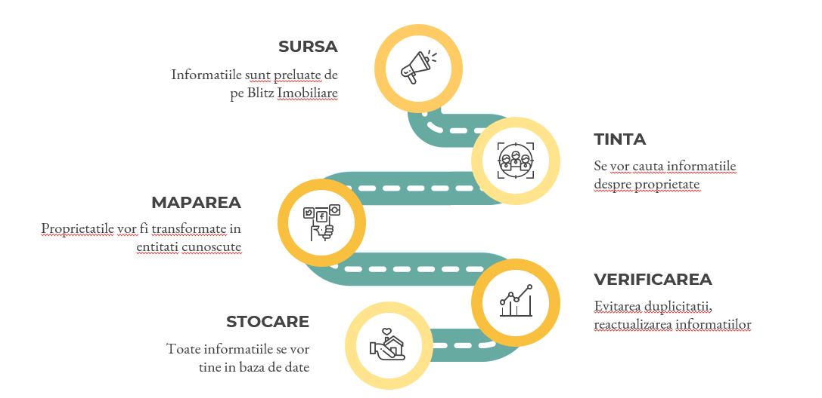
Figure 4.9

4.6 Machine Learning
Procesul de Machine Learning a fost folosit in scopul crearii unui program ce beneficiaza de avantajele inteligentei artificiale rezultand programe cu abilitatea de a invata si de a returna un rezultat bazat pe datele de intrare cu ajutor unor algoritmi. Necesitatea procesului de web scraping a fost determinata de procesul de invatare a engine-ului de Machine Learning pentru a folosi date de actualitate si reale, astfel rezultant un rezultat cat mai apropiat de cerintele actuale.
Datele preluate din procesul de web scraping nu sunt in totalitate necesare pentru antrenarea modelului intrucat numite atribute nu influenteaza pretul unui apartament, precum descrierea sau url la care aceasta se gaseste. Pentru o selectie a datelor s-a construit un fisier CSV care va contine doar valorile necesare estimarii pretului precum:
- Pretul actual
- Numarul de camere
- Numarul de bai
- Suprafata
- Numarul de balcoane
- Tipul prorietatii
- Partitionarea
- Numarul locurilor de parcare
- Vechimea blocului
- Tipul locatiei
- Finisajul apartamentului
- Partitionarea
- Etajul
- Etajul maxim
- Zona
- Cartierul
Datele sunt trimise procesului de antrenare si invatare si pe baza unor parametri se va alege cel mai bun engine pentru cazul actual.
O vizualizare a modului de folosire a informatiei se poate vedea in figura urmatoare:
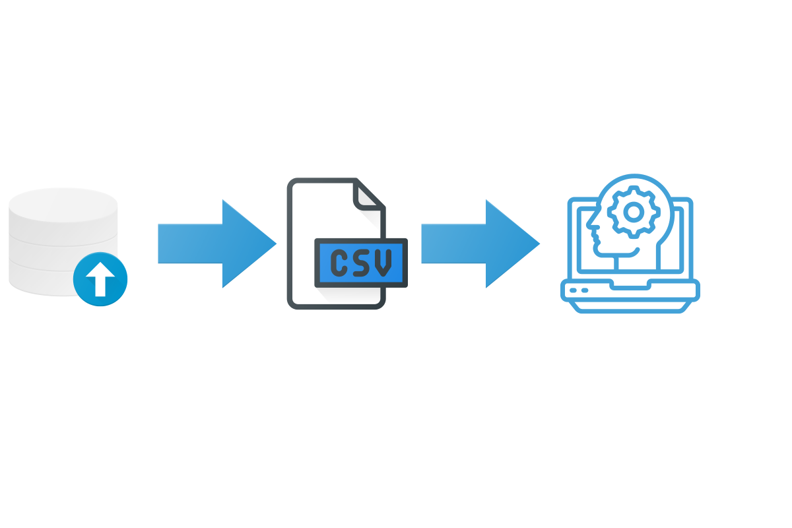
Figure 4.10
Pentru manipularea si prelucrarea datelor, se va folosi Microsoft Azure Machine Learning Studio (classic) prin accesarea unei subscriptii gratuite, valabila pentru 12 luni. Pentru a intelege mai bine procesul crearii modelului, se vor prezenta in detaliu cele 3 etapele importante ale procesului: pregatirea datelor, antrenarea modelului folosind diferiti algoritmi si evaluare modelului.
Pregatirea datelor este prima etapa ce trebuie realizata, fiind esentiala in procesul de creere a modelului deoarece in functie de organizarea, adaugarea, excluderea sau modificarea datelor se va putea obtine un model potrivit pentru scenariul dorit. Primul pas in pregatirea datelor este alegerea informatiilor relevante pentru predictia dorita. Dupa ce au fost selectate doar informatiile necesar, datele sunt clasificate in 3 categorii: numerice, categorice si ordinale. Datele numerice reprezinta uzual diferite reprezentari de variatiuni de cantitate, precum venitul, numarul de pagini dintr-o carte, inaltimea unei persoane si pot fi impartite in 2 mari categorii: continue sau discrete.
Datele numerice continue pot avea un numar restrans de posibilitati, precum numarul de comenzi pe care un utilizator le-a realizat in decursul unui an. Datele numerice discrete au o infinitate de valori posibile si pot reprezenta, spre exemplu, cantitatea de ploaia dintr-o anumita zi.
Datele categorice nu au o interpretare matematica, desi pot avea asociate valori numerice pentru o reprezentare mai compacta. Acestea sunt intalnite des in clasificari, intrebarile dihtonomice au raspusuri categorice, impartirea populatiei pe baza rasei poate dupa la rezultate categorice: rasa europeana, rasa mongoloida, rasa negroida si rasa austaloida, ce pot fi mapate la numerele 1, 2, 3 si 4 pentru o mai buna interpretare.
Datele ordinale sunt o combinatie de date categorice si date numerice si pot fi des confundate cu datele categorice, desi diferenta majora dintre acestea se pazeaza pe compararea datelor, mai exact pe substratul matematic. In exemplul anterior nu se poate spune ca exista vreo comparare de tipul rasa europeana este mai buna decat rasa negroida. In schimb, datele ordinale permit acest gen de afirmatii. Sa consideram un caz des intalnit, cel al recenziilor unui restaurant care pot avea o valoare de la 1 pana la 5, considenrandu-se ca 1 este cea mai mica valoare si 5 cea mai mare, afirmatiile precum ca restaurantul cu valoarea 5 este mai bun decat cel cu valoarea 3 este corect.
La finalul clasificarii datelor se vor verifica daca exista date care prezinta informatii lipsa pentru a nu afecta negativ modelul. Cateva dintre cele mai des intalnite metode pentru rezolvarea acestei probleme sunt inlocuirea informatiilor lipsa cu media celorlalte valori, cu MICE in cazul numarului mic de date lipsa, cu PCA analitic in cazul numarului mare de date lipsa, cu o valoare predefinita sau prin stergerea acelei date sau a tuturor informatiilor de cel gen din date. Ultimul pas in pregatirea datelor este cel de normalizare, desi nu este mereu intalnit. Normalizarea datelor se aplica atunci cand gama de variatie a valorilor difera semnificativ intre 2 sau mai multe tipuri de informatii si nu are relevanta asupra rezultatului final. Dupa ce datele au fost pregatite, acestea se vor imparti in doua seturi, de antrenare si de testare. Setul de antrenare este folosit pentru creerea modelului, iar setul de testare este folosit pentru verificarea performantelor.
Antrenarea modelului se bazeaza pe aplicarea diferitor tipuri de algoritmi precum Regresie Liniara, Regresie Bayesian Liniara, Boosted Decision Tree Regresion, Decision Forest Regresion, Neutral Network Regression, Poisson Regression. Dupa cum se poate observa, pentru creearea modelului s-au ales algoritmi pe baza de regresie intrucat dorim sa aflam influenta factorilor tangenti la proprietatea prezisa, mai exact nivelul de implicare a specificatiilor fata de valoarea pretului.Acesti algoritmi sunt ulterior folositi pentru compararea datelor din model cu cele pastrate pentru test .
Evaluarea modelului se face pe baza a principalilor marker de determinare a eficientei unui model creat prin regresie si anume:
- Mean absolute error(MAE- eroarea medie patratica): masoara cat de apropiate sunt valorile prezise comparativ cu valorile reale si este dorita o valoare cat mai mica
unde:
N – reprezintă numărul de puncte de date;
– valoarea prevazută;
– valoarea observată;
- Root mean squared error(RMSE- radacina valoriilor medii ale erorilor la patrat)- creaza singura valuare care rezuma eroarea modelului. Ridicand la patrat eroarea, metrica nu tine cont de diferenta intre o predictie prea mare sau prea mic.
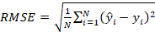
- Relative squared error(RSE- eroarea relativa la patrat)- similar, normalizeaza totalul de erori ridicate la patrat dintre valorile prezise, impartindu-le totalul erorilor la patrat a valorilor reale
- Mean Zero One Error(MZOE)- indica daca predictia a fost corecta sau nu
- Coefficient de determinare(R2- coeficient de determinare)- reprezinta puterea de predictie a modelului, avand valori intre 0 si 1. 0 semnifica un model random, care nu poate fi folosit, iar 1 este asociat modelelor perfecte.

Implementare
Acest capitol cuprinde o descriere a principalelor moduri de implementare a functionalitatilor si specificatiilor aplicatiei pe baza cunostiintelor prezentate la capitolul anterior:
- Diagrame pentru descrierea aplicatiei
- Implementarea bazei de date
- Implementarea serverului
- Implementarea interfetei
- Implementarea scraper-ului
- Implementarea engine ului

Diagrame pentru descrierea aplicatiei
In aceasta sectiune se vor analiza diagrama de dependeta a tipurilor, diagrame de clase si diagrame use case.
Diagramele de dependinta a tipurilor ofera posibilitatea de a studia in mod vizual dependintele tipurilor din intreaga solutie. In acesta diagrama se pot observa toate nivele aplicatiei discutate anterior, cat si unele suplimentare folosite pentru partea de Machine Learning, dar care vor fi detaliate in sectiunile urmatoare. Diagrama de dependinte a tipurilor poate fi observata in urmatoarea figura:
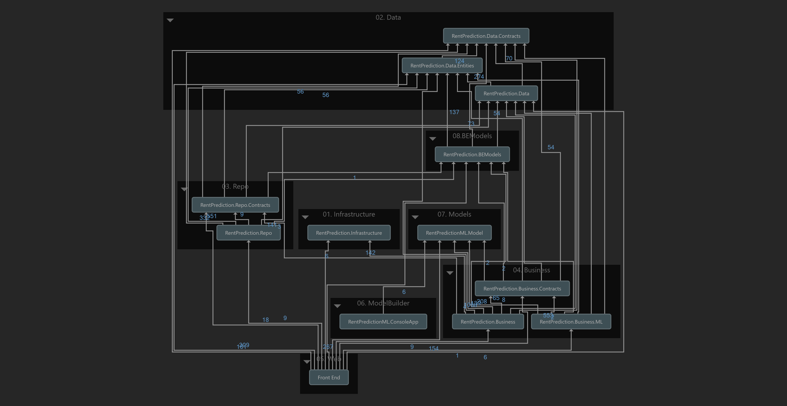
Figure 5.11
Diagrama de clase este o diagrama structurala care descrie structura sistemului afisand clasele, atributele, metodele si relatiile dintre acestea. In figura urmatoare este prezentata diagrama de clase de la nivelul de Bussiness Logic pentru a intelege mai bine functionalitatea generala a aplicatiei:
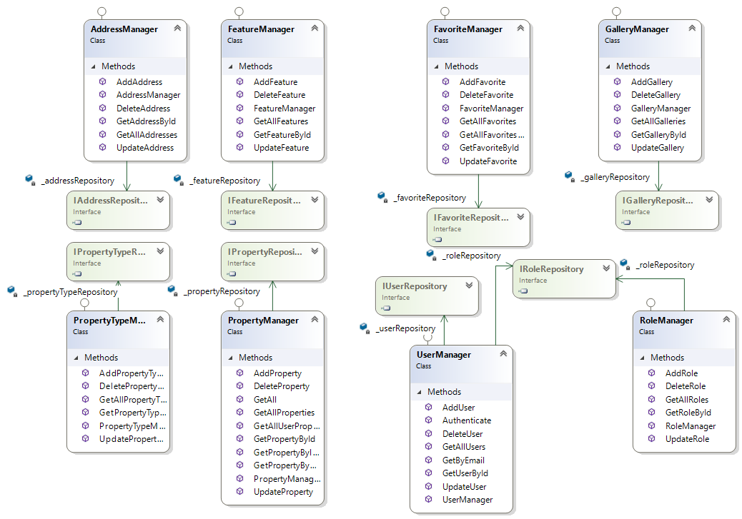
Figure 5.12
Diagramele Use case sunt diagrame de comportament ce au rolul de a descrie posibilele functionalitati ce le poate avea un utilizator in cadrul aplicatiei. Diagramele au fost prezentate in functie de rolul pe care un utilizator il poate avea si anume: utilizator neautentificat, utilizator autentificat de baza si administrator.
In figura urmatoare sunt prezente functionalitatile disponibile unui utilizator care nu a realizat procesul de autentificare:
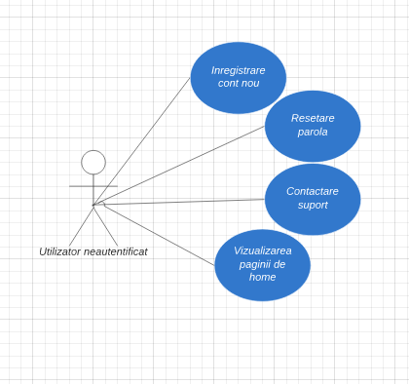
Figure 5.13
Dupa cum se poate oberva, acest tip de utilizator prezinta cea mai restransa lista de operatii pe care le poate realiza. Numarul operatiilor va creste odata cu autentificarea in sistem a acestuia. In figura urmatoare sunt prezentate functionalitatile disponibile unui utilizator de baza care a realizat procesul de baza:
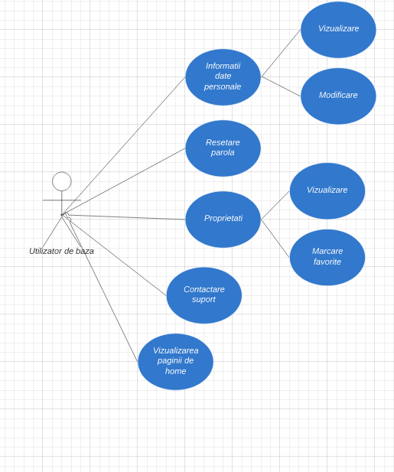
Pentru a marca un utilizator drept administrator, acesta necesita o contactare a suportului si doar daca va face parte din ramura de dezvoltatori ai aplicatiei va avea dreptul, modificandu-se id-ul rolului aferent. In figura urmatoare sunt prezentate functionalitatile disponibile unui utilizator de tip administrator:
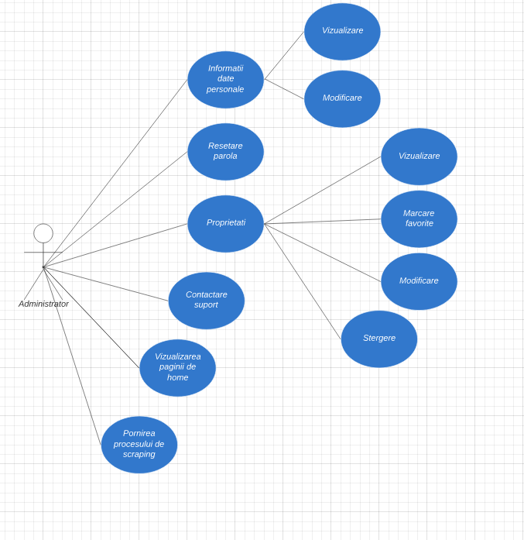

Implementarea Bazei de Date
Dupa cum s-a mentionat anterior, crearea bazei de date se bazeaza pe abordarea Code First pentru o mai buna gestionare si mentenanta a datelor pentru viitor. Fiecare entitate extinde o clasa de baza in care sunt prezente proprietatile generale precum Id, IsArchived si ArchivedDate pentru a avea un istoric cat mai detaliat a datelor. Pe langa aceste proprietati generale, entitatilor vor avea definite proprietati specifice astfel:
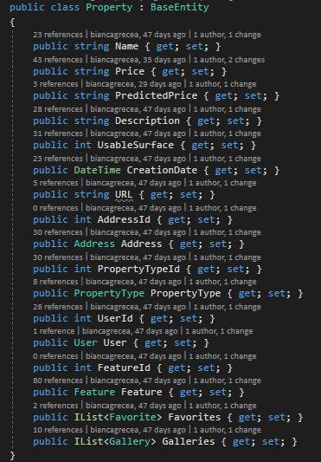
Figure 5.1.
Pentru o initalizare a bazei de date s-au creat metode de seed pentru tabele asupra carora nu se vor face modificari, precum rolurile unui utilizator, tipurile de proprietati si partitionarile. Relatiile dintre tabele vor fi gestionate si manipulate in acelasi fisier in care sunt definite, ramanand doar a fi apelate de ModelBuilder care se regaseste intr-o clasa de Context. In aceeasi clasa se vor regasi tabelele ce urmeaza a fi adaugate si manipulate. Transformarile asupra bazei de date se realizeaza cu ajutorul unui connection string ce reprezinta credentialele de conectare la SGBD.
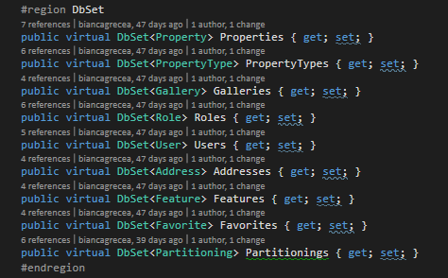
Figure 5.14

In continuare se vor prezenta functionalitatile de manipulare a bazei de date prin access direct cu ajutorul claselor si interfetelor din nivelul de repository.

Implementarea Serverului
Fiecare modificara adusa unei entitati prezinta o interfata in care sunt definite metodele de baza asupra acestora, precum adaugare, stergere, modificare si identificarea lor. Interfetele sunt prezente la nivelul de Repository si sunt implementate independent in clase separate, accesandu-se contextul care este injectat in constructor si la final se va returna entitatea modificata. Metodele vor fi in principal de tipul „Task” ce vor rula asincron sub forma de thread-uri sau vor fi de tipul IQueryable care ofera posibilitatea returnarii unui query, alegerea acestei abordarii este benefica minimizarii dimensiunii codului si a cresterii eficientei intrucat favorizeaza refolosirea metodei.
O interfata este necesar sa fie definita in fisierul de Startup alaturi de clasa in care este implementata si uzual prezinta sintaxa ca in figura urmatoare:
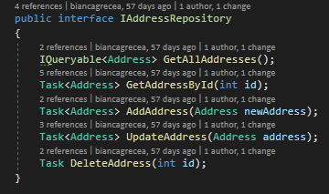
Figure 5.3
Implementarea acestor metode se realizeaza asincron si cu ajutorul expresiilor LINQ prin care se va folosi urmatoarea structura generala: contextul.”Numele tabelei”. Asupra acesteia se pot adauga modificari precum operatia dorita: Update, Remove, Add, Include, Where, FirstOrDefault, ToList, AsNoTracking si multe altele. Semnificatia primelor operatii este urmatoarea:
- Update: modifica o entitate deja existenta
- Add: adauga o noua entitate
- Remove: sterge o entitate
Pentru ca acestea sa aibe efect asupra bazei de date este necesar apelarea salvarii modificarilor din context prin metoda SaveChanges[8] care are de asemenea o varianta asincrona disponibila SaveChangesAsync[8]. Pentru asteptarea executiei unei functii asincrone este folosit keyword-ul “await”. Semnificatia celorlate operatii suplimentare sunt uzual folosite in contextul in care se doreste obtinerea datelor din baza de date in urma unor conditii si anume:
- Include: adauga o anumita proprietate de navigare a entitatii
- Where: filtreaza in functie de o conditie
- FirstOrDefault: returneaza primul rezultat sau o valoare default a unei colectii de date ce satisface sau nu o anumita conditie; de asemenea este disponibila varianta asincrona FirstOrDefaultAsync
- ToList: transforma o colectie de date intr-o lista; de asemenea este disponibila si varianta asincrona ToListAsync
- AsNoTracking: blocheaza EntityFramework-ul din a marca entitatea/ile ca fiind modificate in urma operatiei cand acesta este dorit.
In figura urmatoare se poate observa accesarea si folosirea unora dintre operatiile mentionate anterior:
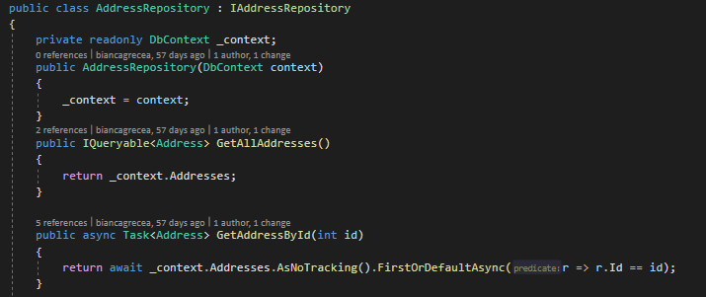
Figure 5.4
Metodele din nivelul de Repository sunt folosite de catre nivelul de Manager unde se regaseste partea de Bussiness Logic. Nivelul de Manager este de asemenea construit din interfete si clase specifice unor entitati, dar nu numai, regasindu-se si parte din functionalitate care este complexa, dar nu prezinta un echivalent din baza de date. In cazul nostru, aceste clase nespecifice bazei de date se refera la comunicarea cu engine ul de Machine Learning, la creearea scraper-ului si la salvarea intr-un CSV a anumitor date relevante pentru predictia preturilor despre care se va discuta in urmatoarele sectiuni. La acest nivel se vor returna rezultatele finale ale metodelor si intalnim astfel doar metode de tipul Task, iar cele de tip IQueryable sunt convertite la tipul IList si se pot observa in figura urmatoare:
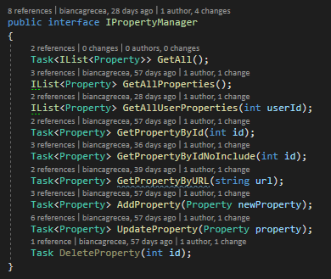
Figure 5.5
In ce priveste implementarea acestor interfete se necesita acces asupra interfetelor din nivelul de mai jos, adica cel de Repository, care vor fi injectate in constructor. Si in acest caz se necesita inregistrarea lor in Startup alaturi de clase, iar o parte din structura clasei care implementeaza interfata se poate observa in figura urmatoare:
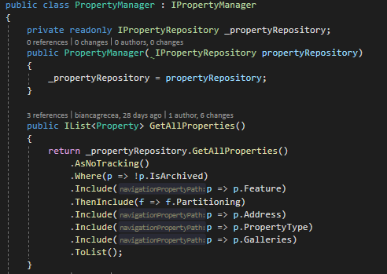
Figure 5.6
Rezultatele obtinure in urma acestor metode pot fi sub forma unor entitati sau a unor DTO care vor fi definite ca si subseturi de date a entitatilor. Transformarea unui DTO in entitate si invers se realizeaza cu ajutorul AutoMapper-ului care va identifica automat atributele care au acelasi naming, dar pot fi si manipulate in cazul in care naming-ul nu corespunde cu un atribut sau in cazul in care sunt necesare combinari sau simplificari de entitati alaturi de proprietatile de navigare. Astfel, un DTO returneaza doar rezultatele esentiale dorite de utilizator, evitand returnarea unor atribute ce nu vor fi folosite si evitand supraincarcarea requestu-urilor. Un model de DTO se poate observa in figura urmatoare:
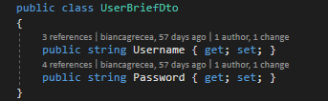
Figure 5.7.
In acest caz se poate observa ca parola nu este hash-uita, intrucat acest DTO este folosit de catre utilizator pentru a trimite un request catre server pentru a obtine access. In baza de date, un utilizator are parola hash-uita si este marcata ca si PasswordHash rezultand intr-o situatie in care AutoMapper-ul nu va cunoaste ce valoare corespunde atributului de Password. Pentru configurarea lui necesitam crearea unui profil pentru mapare, creerea unei configurari de mapare care mentioneaza ce entitate va fi transformata in ce DTO, iar pentru atributele necunoscute se realizeaza selectia cu ForMember si legarea acestuia prin optiunea de MapFrom, ajungand astfel la sursa, entitatea care va fi mapata. Acest procedeu este prezentat in figura umatoare:
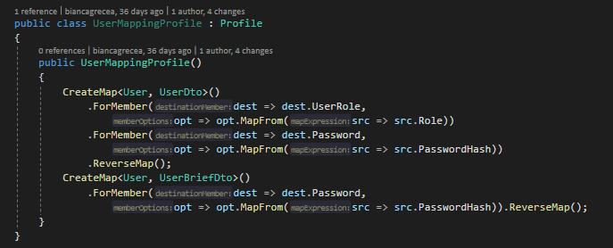
Figure 5.8
In controllere sunt prezente endpoint-uri si au fost injectate managerele aferente pentru realizarea operatiilor necesare utilizatorului. O metoda trebuie sa aibe asignata o metoda de tipul GET, PUT, POST sau DELETE si o ruta pe care sa fie accesata. Daca ruta nu este specificata, aceasta va avea valoare implicita de tipul “api/{controller}”, variabila controller fiind inlocuita cu denumirea controller-ului. Aici se vor redirectiona cererile catre metoda aferenta din manager, se vor mapa entitati si se vor return rezultatele catre utilizator. Structura unui controller poate fi observata in urmatoarea figura:
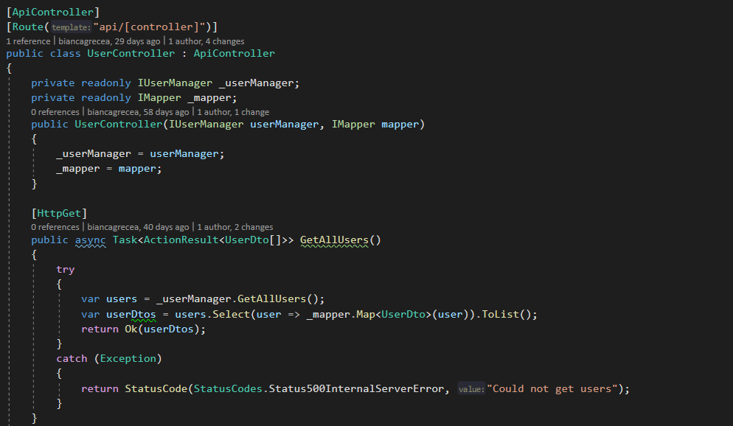
Figure 5.9

Implementarea Intefetei
Interfata aplicatiei a fost creata cu ajutorul framework-ului Angular si prezinta o verificare asupra tipul de utilizator logat, in functie de care se va permite sau restrictiona accesul pe anumite rute. Modul de navigare a aplicatiei va fi prezentat in sectiunea urmatoare. Din punctul de vedere al implementarii si al functionalitatii, aplicatia consta din urmatoarele pagini: Home, Account, Login, Contact si Properties.
In pagina de Home sunt prezentate detalii introductive asupra paginii web, prezentandu-se detalii si obiectivele pe care aplicatia doreste sa le indeplineasca, justificand folosirea acesteia. Principial, pagina de Home este o pagina statica, fara prea multe date aduse dinamic, fiind vizibila tuturor utilizatorilor.
In pagina de Contact se prezinta modalitatile de contactare asupra eventualelor nelamuriri sau posibile erori pe care le pot intalnii utilizatorii in anvigarea pe site. Aceasta pagina va avea inclus un modal cu datele si modalitatile de contact asupra suportului tehnic. Datele vor fi aduse dinamic intrucat exista posibilitatea de modificare a acestora. Aceasta pagina este disponibila tuturor tipurilor de utilizatori pentru a ne asigura ca orice eroare este rezolvata indiferent de rolul persoanei care o acceseaza.
Pagina de Login are rolul de a permite utilizatorului sa se autentifica in cadrul aplicatiei pentru a permite accesul catre celelalte functionalitati ale paginii. In cadrul acestei pagini exista un modal ce are rolul de introducere a datelor de recuperare a unei parola pe baza introducerii de email. In partea de back-end se va cauta daca exista un utilizator in baza de date cu acel email si va genera o parola noua cu ajutorul careia un utilizator isi va putea reobtine drepturile de access. Dupa ce mail-ul cu noile credentiale a fost trimis, utilizatorul va primi un mesaj de notificare care il va informa ca mail-ul a fost trimis cu success. In cazul in care email-ul nu exista in baza de date, atunci se va returna un mesaj de eroare. Pagina de Login poate redirectiona catre o sub-pagina, pagina de Register in care se poate crea un nou utilizator in cazul in care adresa de email nu a fost folosita deja la crearea unui cont.
Pagina de Account este disponibila doar utilizatorilor logati si prezinta posibilitatea de schimbare a parolei cu una dorita de utilizator, editarea datelor personale, vizualizarea proprietatilor favorite, delogarea si vizualizare proprietatilor favorite. In cazul in care utilizatorul are rolul de administrator, acesta va putea vedea proprietatile adaugate de el si le va putea modifica informatiile sau le va putea sterge. ‚
Pagina de Properties prezinta o sectiune in care se pot vedea toate proprietatile disponibile pentru inchiriere, alaturi de cateva detalii sumare pentru identificare precum poza, nume, o scurta descriere si o vizualizare asupra pretului daca este ridicat, normal sau ieftin fata de valoarea prezisa. Tot in acesta pagina un utilizator va avea posibilitatea de filtrare a proprietatilor vizualizate in functie de diferiti parametrii precum: pretul, data de cand este disponibil anuntul pe site, existenta unui balcon, a unei gradini, a incalzirii, a parcarii, cate camere sa aibe apartamentul, cate bai, ce suprafata si o filtrare dupa nume. Tot in aceasta sectiune se va regasi o navigare a paginilor in care sunt disponibile proprietatile. Ca si administrator, in acesta pagina este disponibil un buton care va permite incepere procesului de scraping pentru a aduce date noi, la finalul procesului fiind informat ca procesul s-a terminat. Datele fiind aduse dinamic, utilizatorul va putea vedea imediat modificarile dupa ce va reincarca pagina de proprietati
Aceasta pagina va avea ca sub-pagina, pagina de proprietate pe care un utilizator va ajunge daca va da click pe poza proprietatii. In aceasta, sunt disponibile toate pozele proprietatii expuse sub forma de carusel, numele si descrierea completa, pretul, pretul prezis, specificatiile apartamentului, adresa si care a fost link-ul sursa a proprietatii. Aici un utilizator va putea marca proprietatea ca si favorita.
Datele au fost aduse dinamic cu ajutorul interpolarii si a request-urilor bazate pe servicii care au fost injectate in constructorii claselor, filtrarea se face pe baza de pipe-uri, cat si modificari custom, navigarea se face pe baza de rutare, accesul fiind oferit de catre guard-uri. Interceptorii vor verifica statusul oferit de catre un request, request-urile vor aparea la cererea utilizatorului precum marcarea proprietatii ca favorita, modificarea datelor, apasarea unui buton, navigarea pe alte pagini si multe altele.

Implementarea Scraper-ului
Pentru implementarea scraper-ului au fost necesare pachetele de Selenium si de WebDriver pentru manipularea browser-ului. Clasele si interfetele care vor realiza acest proces se regasesc la nivelul de manager si se vor folosi de Chrome ca si browser de navigare.
In urmatoarea figura se poate observa clasa ScraperManager care implementeaza interfata IScraperManager, metodele existentente, cat si interfetele din nivelul de repository folosite. In aceasta clasa se regaseste principala metoda, cea de StartScrapping care porneste browser-ul si navigheaza pe site-ul de blitz imobiliare, asteapta aparitita unui mesaj de acceptare de cookie-uri pe care il va accepta si dupa va analiza pagina. In procesul de analizare a paginii se va cauta container-ul proprietatilor si va naviga pe fiecare dintre acestea pe rand. Dupa navigarea pe pagina proprietatii, acesta se va intoarce pe pagina anteriora, urmand sa acceseze urmatoarea proprietate. Se vor extrage toate informatiile aferente proprietatii, informatii care vor fi ulterior adaugate in baza de date in tabelele de Properties, Addresses si Features. De asemenea, sunt necesare gasirea echivalentului in cazul tabelelor de Partitionings si PropertyType. Identificarea elementelor s-a realizat cu ajutor XPath-ului si a inspectarii site-ului sursa.
La finalul procesului de parcurgere a tuturor proprietatilor dintr-o pagina, programul va determina daca mai exista pagini posibile cu proprietati identificand sectiunea de paginare, daca mai exista pagini, programul va merge la pagina urmatoare si va relua procesul pana va ajunge la ultima pagina.
La finalul intregului proces de prelevare a datelor, acestea sunt comparate pentru a determina daca sunt necesare modificari relevante asupra entitatilor, iar daca acestea nu existau in avans vor fi adaugate. In acest scop exista functiile de comparare si de actualizare a bazei de date. Daca proprietatile aduc modificari asupra unor anumite aspecte, atunci doar acelea vor fi modificate pentru evitarea supraincarcarii procesului.
Dupa ce datele au fost verificate si salvate, procesul necesita o verificare suplimentara intrucat posibile entitati deja existente in baza de date nu au fost verificate si manipulate pana in acest punct, iar un motiv posibil pentru aceasta problema ar fi stergerea proprietatii. Pentru a solutiona problema, programul va verifica url-ul proprietatilor pentru a vedea daca proprietatile mai sunt disponibile sau nu. Daca acestea nu mai sunt disponibile, vor fi marcate ca si arhivate, nu vor mai fi afisate utilizatorului, dar vor ramane in memorie pentru antrenarea partii de machine learning. Pentru o evidenta asupra momentului in care a aparut modificarea, se va salva si data la care proprietatea a fost marcata ca si arhivata.
In figura urmatoare sunt prezente si alte metode aferente procesului, dar care au rolul doar de verificare si evitare a detectie de care site-ul sursa asupra procesului de scraping.
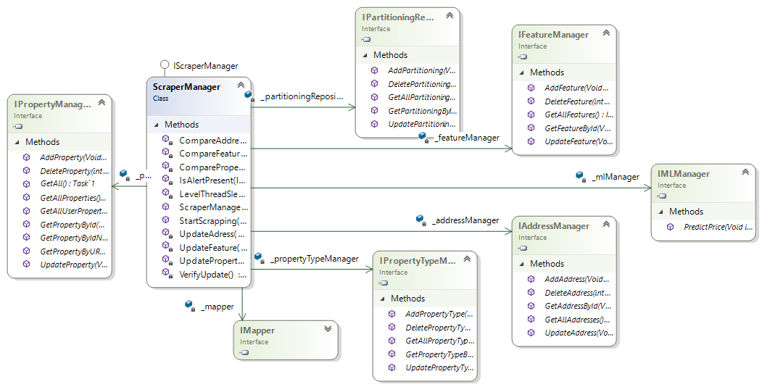
Figure 5.15

Implementarea modelului de predictie
Pentru implementarea unui model de predictie s-a folosit tool-ul de Microsoft Azure Machine Learning Studio, iar proces consta in creerea unui experiment in care vom avea importate datele obtinute din fisierul CSV in blocul de RentDataFromDB. Blocul de Summarize Data ofera informatii orientative in procesul de preprocesare a datelor precum media, deviatia, varianta, skewness, kurtosis si multe altele. Normalize Data ofera posibilitatea de alegere a metodei de normalizare, iar scopul acesteia este de a modifica gama de variatie a anumitor date pentru a evita influentarea rezultatului prea mult in functie de gama unei anumite coloane. Optiunile de normalizare sunt: Zscore, MinMax, Logistic, Tanh si LogNormal. Prezenta celui de-al doilea bloc de Summarize Date este utila pentru a vedea influenta normalizarii asupra setului de date. Astfel s-a realizat ca metoda MinMax de normalizare influenteaza cel mai bine datele. Blocul de Split Data este folosit pentru impartirea valorilor in doua subseturi astfel: 70% dintre ele vor fi folosite pentru antrenarea modelului, iar restul de 30% vor avea rolul de comparare a rezultatelor obtinute cu rezultatele reale.
Procesul de antrenare consta din blocul de algoritm aplicat asupra datelor care este folosit ca si intrare pentru blocul de antrenare ce are ca parametru pretul unei proprietati ca si unitate dorita de prezicere pentru procesul nostru, cat si 70% din setul de date. Rezultatul este comparat cu restul de 30% din datele initiale in Blocul de Score Model.
Evaluarea modelului are loc in blocul de Evaluate Model care prezinta valorile principalilor markeri de decizie asupra algoritmului in privinta regresiei sub firma de tabel cu o singura linie. Blocul de Execute R Script are rolul de a extrage datele blocului de Evaluate Model pentru a fi ulterior concatenat cu rezultatele obtinute din toate modelele rezultate. Procesul de concatenare are loc prin blocul de Add Rows, iar la final vom avea un tabel cu toate specificatiile de performanta a modelelor in raport cu algoritmul aplicat.
Schema experimentului este prezentata in figura urmatoare :
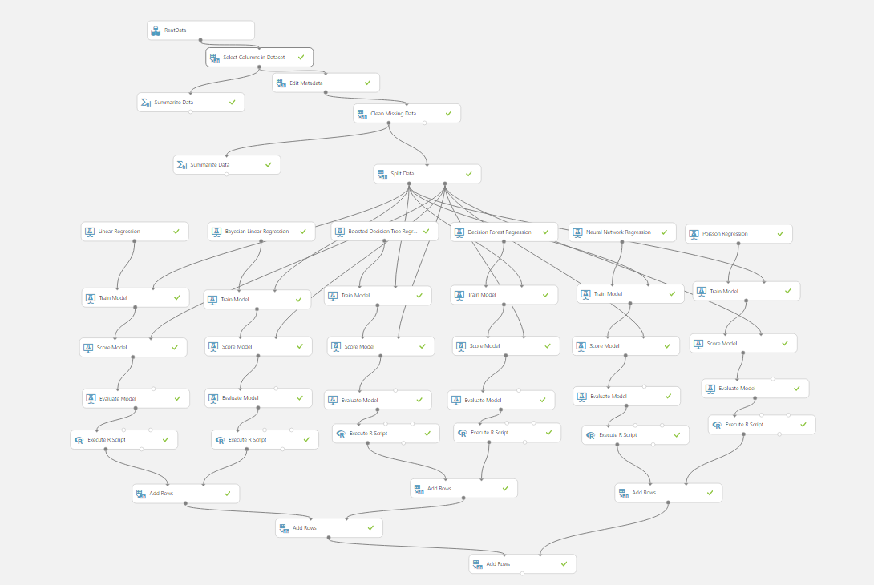
Figure 5.16
Cele mai bune rezultatele obtinute in urma acestui experiment pentru toti algoritmii sunt urmatoarele:
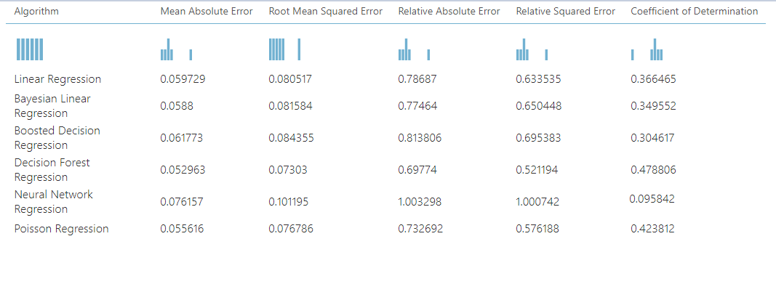
Figure 5.17
Dupa cum se poate observa cel mai bun algoritm pentru setul nostru de date este Decision Forest Regression cu cel mai mare coeficient de determinare de 0.4788 si cea mai mica valoare pentru radical din eroarea medie patratica de 0.073. Trebuie luat in considerare faptul ca datele prezinta un mod neobisnuit de variatie a pretului intrucat datele au fost prelevate in etape diferite de timp, si anume in perioada de dinainte de pandemie cand preturile chiriilor ajunsesera la o anumita stabilitate, cat si in timpul pandemiei unde s-a remarcat a scadere a acestora. Pe al doilea loc se afla Poisson Regresion care are un coeficient de determinare de 0.4238 si pentru radical din eroarea medie patratica avand 0.767.
Dupa ce s-a stabilit cel mai potrivit model pentru setul nostru de date, acesta a fost conectat catre un endpoint care va returna valoarea prezisa a pretului ca si iesire si va avea ca intrare toate specificatiile necesare determinarii valorii.

Testare, Validare şi Utilizare
Testarea este o etapa importanta in procesul de crearea a unei aplicatii intrucat sta la baza evitarii erorilor si mentabilitatii codului. De-a lungul aplicatiei, toate functionalitatile au fost testate cu ajutorul debugger-ului si in continuare vom enumera cateva teste realizate pe parcursul procesului. Vom vorbi despre 3 categorii de teste: pentru scraper, web si machine learning.
Testele pentru partea de scraper sunt esentiale in determinarea algoritmului de parcurgere a informatiei intrucat acestea pot duce la erori iremediale precum salvarea unor informatii gresite in baza de date sau esuarea prematura a intregului proces. In aceasta parte pot aparea niste erori ce nu tin de modul in care a fost scris programul si anume cele de conectivitate la net. Un caz posibil intalnit este ca aplicatia sa nu astepte ca toate specificatiile unei proprietati sa fie incarcate in pagina inainte preluarii lor. Pentru evitarea problemei se doreste ca programul sa astepte pana cand elementele sunt afisate, iar daca pentru un singur element procesul si-a pierdut cursul, acesta este reluat. Daca se intalneste o eroare de tipul „NoSuchElement” spre exemplu, programul considera ca operatia a esuat si va inceta executia. Pentru a acoperi toate cazurile, programul beneficiaza de parti specifice de cod incluse in instructiuni de try-catch pentru a contura instructiuni specifice de reluare a procesului pentru fiecare punct in care acesta poate intalni dificultati.
Una dintre metodele intalnite de detectie a procesului de web scraping asupra unui site este detectia operatiilor efectuale la intervale de timp fixe, astfel, procesul asteapta un timp variabil la fiecare instructiune de incarcare a informatiilor in pagina. Procesul prezinta o crestere a timpului de executie necesar parcurgerii informatiilor, dar eficientizeaza cantitatea si calitatea informatiilor preluate de pe site-ul sursa, minimizand totodata predispozitia la erori.
Testele pentru partea de machine learning constau in incercarea diferitor seturi de algoritmi, cat si acordarea acestora pentru obtinerea celor mai bune rezultate. Pentru primul set de date, asupra caruia nu s-au realizat modificari la valorile prestabilite, s-a obtinut un procentaj maxim de 17% cu ajutorul regresiei liniare

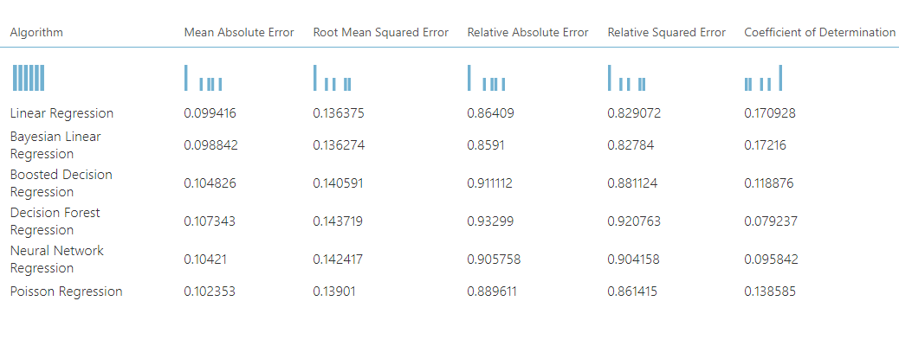
Figure 6.18
Dupa modificarea parametrilor de acordare a algoritmilor s-a determinat ca valorile maxime ale algoritmilor pentru setul nostru de date sunt:
- 0.36 pentru Linear Regression
- 0.34 pentru Bayesion Linear Regression
- 0.30 pentru Boosted Decision Regression
- 0.478 pentru Decision Forest Regression
- 0.095 pentru Neural Network Regression
- 0.42 pentru Poisson Regression
Pentru partea de web, testele sunt mult mai usor de conturat intrucat idealul unei functionalitati este concis. Astfel se vor acoperi patru teste pentru principalele functionalitati ale aplicatiei web: inregistrarea si autentificarea unui utilizator, filtrarea si aducerea proprietatilor dorite.
Inregistrarea utilizatorul este primul pas in comunicarea dinamica a utilizatorului cu programul. In fereastra urmatoare sunt necesare introducerea informatiilor personale pentru crearea unui cont:
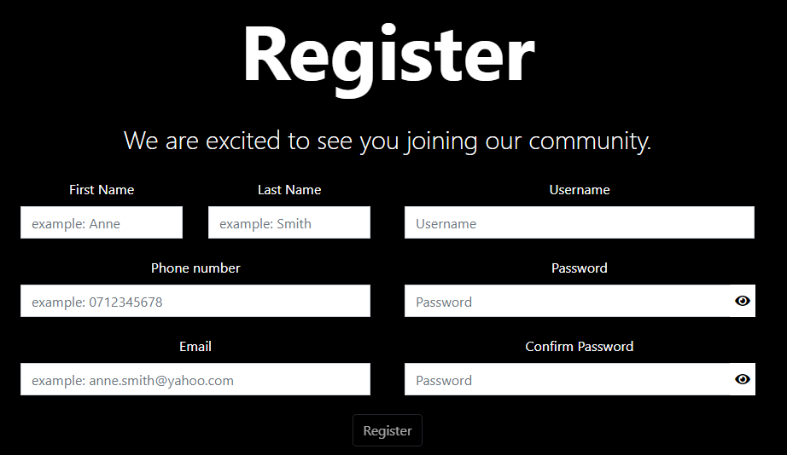
Figure 6.19

Tabel 1
Caz de testare 1 |  | Status
Titlu | Inregistrarea unui utilizator | Trecut
Preconditii | Utilizatorul se afla in pagina de ‚Register’ | Trecut
Pasi de urmat | - Introducerea datelor personale  - Introducerea unui nume de utilizator  - Introducerea unei parole  - Introducerea repetata a parolei  - Apasarea butonului de Register | Trecut
Rezultatul asteptat | Navigarea automata la pagina de proprietati si setarea in local storage a token-ului | Trecut
Nota | O adresa de email nu poate fi introdusa la crearea mai multor conturi. Parola trebuie sa coincida in ambele campuri. Toate datele trebuie sa fie completate | Trecut

In urmatoarea pagina, unui utilizator i se vor cere credentialele de logare in scopul reconectarii in aplicatie:
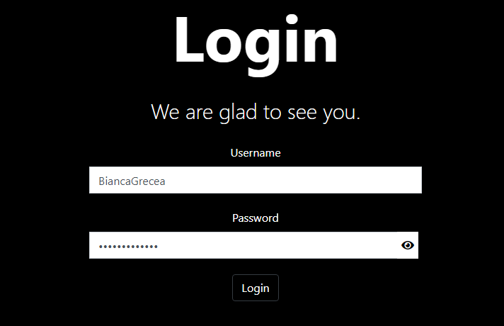
Figure 6.20

Tabel 2
Caz de testare 2 |  | Status
Titlu | Autentificarea unui utilizator | Trecut
Preconditii | Utilizatorul se afla in pagina de ‚Login’ | Trecut
Pasi de urmat | - Introducerea credentialelor  - Apasarea butonului de Login | Trecut
Rezultatul asteptat | Navigarea automata la pagina de proprietati si setarea in local storage a token-ului | Trecut

Tabel 3
Caz de testare 3 |  | Status
Titlu | Filtrarea proprietatilor dupa pret | Trecut
Preconditii | Utilizatorul se afla in pagina de ‚Properties’ | Trecut
Pasi de urmat | - Extinderea meniului de Features  - Selectarea unui pret dorit  - Apasarea butonului de ‚Apply’. | Trecut
Rezultatul asteptat | Filtrarea proprietatilor cu pretul pana in pretul dorit. | Trecut

Tabel 4
Caz de testare 4 |  | Status
Titlu | Filtrarea proprietatilor dupa pret | Trecut
Preconditii | Utilizatorul se afla in pagina de ‚Properties’ | Trecut
Pasi de urmat | - Popularea campului de ‚Search’ cu numele proprietatii dorite  - Apasarea butonului de ‚Search. | Trecut
Rezultatul asteptat | Filtrarea proprietatilor cu numele precizat. | Trecut

Concluzii si dezvoltari ulterioare

Concluzii
Scopul aplicatiei a fost crearea unei pagini web ce beneficiaza de optiunea pentru predictia preturilor chiriilor pentru a standardiza piata si a educa atat chiriasii, cat si proprietarii, eliminand factorii nepotriviti de determinare a pretului. Principalele puncte de functionare au fost atinse intrucat datele au fost prelevate de pe site-uri reale din contextul actual prin procesul de scraping, iar acestea au fost grupate si introduse in crearea unui engine de machine learning ce reuseste cu success oferirea de rezultate satisfacatoarea in interfata web.
De-a lungul procesului de implementare a aplicatiei am intampinat cateva obstacole deoarece aria mea de expertiza nu includea decat partea de web fiind necesara documentarea si exersarea implementarii pentru partea de scraper si machine learning de la zero. Au fost necesare concepte de testare, solutii la o noua categorie de probleme ce nu au mai fost intalnite in crearea partii de web scraping desi limbajul care sta la baza acestuia imi era familiar, dar abordarea per total a fost diferita, necesitand eforturi de aprofundare, cat de dezobisnuire fata de metodele cunoscute. Partea de machine learning nu a continut nici macar o parte familiara, necesitand informarea, modul de luare a deciziilor, modul de prelucrare si integrare sa fie luat din faza incipienta.
Desi as putea descrie aceasta lucrare prin expresia de “a face un pas inainte si doi inapoi”, fiind de acord cu modificarea partii de “doi” cu “zece”, la finalul acesteia am realizat ca desi nu cunosti scheletul aplicatiei de implementare, nu inseamna ca dupa un an de munca, aplicatia nu va reusi sa atinga idealul acesteia.

Dezvoltari ulterioare
In contextul actual, aplicatia reprezinta o evolutie majora asupra procesului de gasire si de stabilire a preturilor chiriilor in Cluj-Napoca, dar ar putea beneficia de modificari si imbunatatiri asupra acesteia.
Aplicatia se afla in stadiul in care beneficiaza de un proces de scraping eficient pentru site-ul oferit de catre Blitz Imobiliare, iar o platforma noua necesita o identificare si o rearanjare completa a structurii. Astfel, una dintre viitoarele imbunatatiri aduse ar putea privi integrarea mai multor surse de informatie, cat si extinderea catre o aplicatie ce priveste si partea de achizitionare a imobilelor, nu doar inchirierea acesteia. Dupa ce acest proces a fost realizat, se poate extinde aria de acoperire si mai mult, primind informatii si din alte locatii care nu se afla in teritoriul invecinat de Cluj-Napoca. Baza de date a fost pregatita in eventualitatea extinderii pentru a nu necesita o rearanjare a informatiilor si de a avea cod usor de intretinut.
Din punctul de vedere al aplicatiei web, nu necesita mari imbunatatiri asupra acesteia intrucat interfata a fost realizata in mod interactiv si beneficiaza de un aspect minimalist, dar totodata modern. Cateva idei ar putea fi: adaugarea de proprietati de catre utilizatori, vizualizarea pe o harta a locatiei aproximative a unei proprietati.
O imbunatatire majora ar putea consta in crearea unei aplicatii mobile intrucat majoritatea utilizatorilor prefera folosirea telefonului si a aplicatiilor mobile native contra site-urilor traditionale.
Din punctul de vedere al engine-ului de Machine Learning, acesta ar putea beneficia de o analiza mai detaliata asupra factorilor de influentare si de ridicare a procentului cu o valoare de peste 60% pentru sporirea acuratetei, dar evitand supra-antrenarea algoritmilor. Un factor important in procesul de antrenare a fost fluctuatia preturilor in perioada de pandemie, facand preturile sa scada, afectand acuratetea de predictie. Astfel, in perioada pandemiei, datele au evoluat si involuat intr-un mod nefiresc si au rezultat in compromiterea setului de date.
In concluzie, contextul actual al domeniului imobiliar din judetul Cluj-Napoca a reusit sa fie conturat cu success in aceasta lucrare, oferind solutii pe termen lung, educand populatia, cat si usurand procesul de cautare a unei chirii, standardizand procesul de stabilire a pretului asa cum si-a dorit din faza initiala.

Bibliografie

[1] A. Bak, S. Bouchafa, and D. Aubert, "Detection of independently moving objects through stereo vision and ego-motion extraction," in IEEE Intelligent Vehicles Symposium (IV), San Diego, USA, 2010, pp. 863-870.
[2] A. Chambolle and T. Pock, "A First-Order Primal-Dual Algorithm for Convex Problems with Applications to Imaging," Journal of Mathematical Imaging and Vision, vol. 40, pp. 120-145, 2011.
[3] R. C. Gonzalez and R. E. Woods, Digital Image Processing. Second Edition.: Addison-Wesley Longman Publishing Co., Inc., 2001.
[4] Ajax Tutorial, http://www.tutorialspoint.com/ajax/.
[1] https://seotribunal.com/blog/google-stats-and-facts/

[2]- Turing- can machines think https://www.csee.umbc.edu/courses/471/papers/turing.pdf
[3]- https://www.edureka.co/blog/artificial-intelligence-applications/

[4]- https://towardsdatascience.com/how-artificial-intelligence-ai-will-impact-web-developers-life-in-2020-821c1c716a7e
[5]- https://builtin.com/artificial-intelligence
[6]- peter novig
[7]- https://www.simplypsychology.org/maslow.html
[8]-
https://www.locusassignments.com/impact-of-technology-on-society/
[9]- https://realestatemagazine.ro/2019/09/cluj-napoca-cele-mai-ridicate-preturi-la-chiriile-pentru-apartamente-in-septembrie/
[10]- https://www.sciencedirect.com/science/article/pii/S0895435619308753

[11]-
file:///D:/Downloads/Air_Pollution_Forecasts_An_Overview.pdf

[12] ww.blitz-imobiliare
[13] https://www.parsehub.com/blog/what-is-web-scraping/
[14]- https://www.oracle.com/database/what-is-database.html
[15]- "Saving Data," [Online]. Available: https://docs.microsoft.com/enus/ef/core/saving/index.
[16]- https://docs.microsoft.com/en-us/azure/machine-learning/how-to-select-algorithms
[17]- https://docs.microsoft.com/en-us/aspnet/web-api/overview/data/using-web-api-with-entity-framework/part-5#:~:text=A%20DTO%20is%20an%20object,be%20sent%20over%20the%20network.
[18]- https://mc.ai/data-types-used-in-machine-learning/

[19]- https://docs.microsoft.com/en-us/azure/machine-learning/studio/what-is-ml-studio
[20]- https://docs.microsoft.com/en-us/dotnet/architecture/modern-web-apps-azure/common-web-application-architectures
[21]- https://angular.io/
[22]- https://docs.microsoft.com/en-us/sql/connect/sql-connection-libraries?view=sql-server-ver15
[23]- https://docs.microsoft.com/en-us/sql/ssms/download-sql-server-management-studio-ssms?view=sql-server-ver15
[24]- https://database.guide/what-is-acid-in-databases/#:~:text=In%20database%20systems%2C%20ACID%20(Atomicity,occur%20while%20processing%20a%20transaction.
[25]- https://md5decrypt.net/en/Sha256/
[26]"Welcome to the Visual Studio IDE," [Online]. Available: https://docs.microsoft.com/en-us/visualstudio.
[27]- https://www.tutorialspoint.com/entity_framework/entity_database_first_approach.htm
[28]- https://www.tutorialspoint.com/entity_framework/entity_framework_code_first_approach.htm#:~:text=Code%20First%20modeling%20workflow%20targets,C%23%20or%20VB.Net%20classes.
[29,30]- https://www.learnentityframeworkcore.com/lazy-loading
https://ardalis.com/avoid-lazy-loading-entities-in-asp-net-applications

[31]- https://www.entityframeworktutorial.net/eager-loading-in-entity-framework.aspx
[32]- https://docs.microsoft.com/en-us/dotnet/csharp/programming-guide/concepts/linq/

[32] Dependency Injection in .NET
[33] "MVC: Model, View, Controller," [Online]. Available: https://www.codecademy.com/articles/mvc.
[34]- https://docs.microsoft.com/en-us/dotnet/architecture/microservices/microservice-ddd-cqrs-patterns/infrastructure-persistence-layer-implemenation-entity-framework-core
[35]- https://dotnet.microsoft.com/apps/aspnet/apis
[36]- https://docs.microsoft.com/en-us/dotnet/architecture/modern-web-apps-azure/choose-between-traditional-web-and-single-page-apps
[37]- https://medium.com/fabrit-global/getting-started-with-react-when-youre-an-angular-developer-133cab7aa2e8
[38]- https://medium.com/fabrit-global/getting-started-with-vue-when-youre-an-angular-developer-92b5f1352062
[39]- https://www.guru99.com/selenium-csharp-tutorial.html
[40]- https://studio.azureml.net/
[41]- https://docs.microsoft.com/en-us/azure/machine-learning/studio-module-reference/normalize-data
[42]- https://docs.microsoft.com/en-us/azure/machine-learning/studio-module-reference/split-data

[43]- https://docs.microsoft.com/en-us/azure/machine-learning/studio-module-reference/machine-learning-evaluate

[44]- https://docs.microsoft.com/en-us/azure/machine-learning/studio-module-reference/machine-learning-initialize-model-regression
[45]- https://docs.microsoft.com/en-us/visualstudio/modeling/create-layer-diagrams-from-your-code?view=vs-2019
[46]- https://docs.automapper.org/en/stable/
[47]- https://www.researchgate.net/post/what_is_a_good_value_of_Coefficient_of_determination_or_R_squared_in_multiple_linear_regression
Pg 33
https://towardsdatascience.com/ai-for-web-development-everything-you-need-to-know-caa3b31be59a
https://www.parsehub.com/blog/what-is-web-scraping/

https://www.sciencedirect.com/science/article/pii/S0160412019304404

https://www.simplypsychology.org/maslow.html

Anexa 1 (dacă este necesar)
…
Secţiuni relevante din cod
…
Alte informaţii relevante (demonstraţii etc.)
…
Lucrări publicate (dacă există)
etc.

